**TRƯỜNG ĐẠI HỌC NGUYỄN TẤT THÀNH**

**KHOA CÔNG NGHỆ THÔNG TIN**



**KHÓA LUẬN TỐT NGHIỆP**

**THIẾT KẾ VÀ XÂY DỰNG WEBSITE HỖ TRỢ**

**HỌC LẬP TRÌNH GAME THÔNG QUA AI**

**Giảng viên hướng dẫn : ThS. NGUYỄN THIỆN PHÚC**

**Sinh viên thực hiện : LÊ NGUYỄN HOÀI ÂN**

**MSSV : 2100007513**

**Khóa : 21**

**Ngành/ Chuyên ngành : KỸ THUẬT PHẦN MỀM**

**Tp HCM, tháng 12 năm 2024**

**TRƯỜNG ĐẠI HỌC NGUYỄN TẤT THÀNH**

**KHOA CÔNG NGHỆ THÔNG TIN**



**KHÓA LUẬN TỐT NGHIỆP**

**THIẾT KẾ VÀ XÂY DỰNG WEBSITE HỖ TRỢ**

**HỌC LẬP TRÌNH GAME THÔNG QUA AI**

**Giảng viên hướng dẫn : ThS. NGUYỄN THIỆN PHÚC**

**Sinh viên thực hiện : LÊ NGUYỄN HOÀI ÂN**

**MSSV : 2100007513**

**Khóa : 21**

**Ngành/ Chuyên ngành : KỸ THUẬT PHẦN MỀM**

**Tp HCM, tháng 12 năm 2024**

|  |  |
| --- | --- |
| TRƯỜNG ĐẠI HỌC NGUYỄN TẤT THÀNH  KHOA CÔNG NGHỆ THÔNG TIN  ---------- | CỘNG HÒA XÃ HỘI CHỦ NGHĨA VIỆT NAM  Độc Lập – Tự Do – Hạnh Phúc  🙜 🙜 🙝 🙝 |

**NHIỆM VỤ KHÓA LUẬN TỐT NGHIỆP**

**HỌ VÀ TÊN :** Lê Nguyễn Hoài Ân **MSSV:** 2100007513

**CHUYÊN** **NGÀNH :** Kỹ Thuật Phần Mềm **LỚP :** 21DKTPM1C

**Điện thoại:** 0988749615 **Email:** lenghoaian0508@gmail.com

1. Tên đề tài: Website AI_LICE hỗ trợ Lập Trình Game thông qua AI
2. Giảng viên hướng dẫn: ThS. Nguyễn Thiện Phúc
3. Nhiệm vụ / nội dung đề tài (mô tả chi tiết nội dung, yêu cầu, phương pháp… ) :

* Nghiên cứu và phân tích yêu cầu hệ thống dự
* Xây dựng cơ sở dữ liệu và API cho Back-end
* Thiết kế Front-end tạo giao diện người dùng
* Tích hợp OpenAI API cho chatbot
* Tạo diễn đàn cho người dùng thông qua mã nguồn mở NodeBB
* Kiểm thử chức năng và đánh giá
* Triển khai phần mềm
* Viết sản phẩm Khóa Luận Tốt Nghiệp

1. Thời gian thực hiện từ: 12 / 09 / 2024 đến: 18 / 12 / 2024

Nội dung và yêu cầu đồ án tốt nghiệp đã được thông qua Bộ môn.

*Ngày …… tháng ….. năm ……..*

|  |  |
| --- | --- |
| **TRƯỞNG BỘ MÔN**  *(Ký và ghi rõ họ tên)* | **GIÁO VIÊN HƯỚNG DẪN**  *(Ký và ghi rõ họ tên)* |

**LỜI CẢM ƠN**

Trong báo cáo Khóa Luận Tốt Nghiệp, em muốn gửi đến những lời cảm ơn chân thành đến thầy Nguyễn Thiện Phúc đã chỉ dẫn trong quá trình thực hiện đồ án môn học. Trong quá trình làm việc và học tập em đã được am hiểu các kiến thức chuyên môn của môn học. Thầy luôn sẵn sàng giải đáp các thắc và giúp em hiểu rõ hơn về đồ án môn học để hoàn thành công việc học tập một cách tốt nhất.

Bên cạnh đó, em muốn cảm ơn đến Khoa Công nghệ thông tin và nhà trường Đại học Nguyễn Tất Thành đã tạo điều kiện và hỗ trợ em trong quá trình làm đồ án môn học. Em cảm thấy may mắn và tự hào khi được học tập và làm việc trong môi trường chuyên nghiệp và đầy năng động này.

Cuối cùng, em xin cảm ơn chân thành đến bạn bè và người thân. Những người đã luôn động viên, tin tưởng và hỗ trợ tinh thần cho em suốt quá trình thực hiện đồ án môn học. Sự ủng hộ là nguồn động lực to lớn để em vượt qua những khó khăn và đạt được những thành công trong cuộc sống tương lai.

Em xin chân thành cảm ơn!

Tp.HCM, tháng 12 năm 2024

Sinh viên thực hiện

# LỜI MỞ ĐẦU

Trong bối cảnh công nghệ phát triển vượt bậc, lập trình game đã trở thành một lĩnh vực hấp dẫn, thu hút sự quan tâm của đông đảo người học. Tuy nhiên, quá trình tự học lập trình game đòi hỏi người học phải có sự kiên trì và cần có nguồn tài nguyên đáng tin cậy cùng một cộng đồng hỗ trợ tích cực. Với mong muốn đáp ứng nhu cầu này, em đã xây dựng nền tảng AI_LICE – hệ thống tích hợp các công cụ học tập dựa trên trí tuệ nhân tạo từ OpenAI, diễn đàn cộng đồng và các khóa học chia sẻ, nhằm tối ưu hóa quá trình tự học lập trình game cho người học.

AI_LICE sẽ được tập trung vào bốn chức năng chính: hỗ trợ học lập trình game bằng AI, diễn đàn cộng đồng cho phép người dùng đăng tải game, assets, . . . của bản thân và hệ thống khóa học miễn phí hoặc chia sẻ từ người dùng. Nhờ sự hỗ trợ từ công nghệ AI của OpenAI, hệ thống sẽ cung cấp các gợi ý mã code, giải đáp các câu hỏi lập trình và đưa ra các đề xuất cá nhân hóa giúp người dùng có được hướng dẫn cụ thể và hiệu quả trong quá trình học. Em tin rằng các tính năng này sẽ giúp người học phát triển kỹ năng lập trình game một cách nhanh chóng và hiệu quả đồng thời.

Diễn đàn cộng đồng là nơi người dùng có thể trao đổi kiến thức, chia sẻ kinh nghiệm và thảo luận về các chủ đề liên quan đến lập trình game. Đây cũng là không gian nơi người dùng có thể đăng tải các dự án game của mình, nhận phản hồi và sử dụng những góp ý từ cộng đồng để cải thiện sản phẩm.

Em nhận thức rõ rằng đồ án này vẫn còn nhiều hạn chế và không thể tránh khỏi các thiếu sót. Với nhiệt huyết và cam kết trong lĩnh vực công nghệ, em hy vọng rằng AI_LICE sẽ không chỉ là một công cụ hỗ trợ học tập mà còn là nơi kết nối và thúc đẩy sự phát triển của cộng đồng lập trình game, mang lại giá trị thiết thực cho người học và xã hội.

|  |  |
| --- | --- |
| TRƯỜNG ĐẠI HỌC NGUYỄN TẤT THÀNH  **TRUNG TÂM KHẢO THÍ** | **KỲ THI KẾT THÚC HỌC PHẦN**  **HỌC KỲ 1 NĂM HỌC 2024 - 2025** |

**PHIẾU CHẤM THI TIỂU LUẬN/ĐỒ ÁN**

BM-ChT-11

Môn thi:  **KHÓA LUẬN TỐT NGHIỆP** Lớp học phần: **21DKTPM1C**

Sinh viên thực hiện: **Lê Nguyễn Hoài Ân** Mã số sinh viên : **2100007513**

Ngày thi: **18/12/2024** Phòng thi:

Đề tài tiểu luận/báo cáo của sinh viên : **THIẾT KẾ VÀ XÂY DỰNG WEBSITE HỖ TRỢ LẬP TRÌNH GAME THÔNG QUA AI.**

Phần đánh giá của giảng viên (căn cứ trên thang rubrics của môn học):

|  |  |  |  |
| --- | --- | --- | --- |
| **Tiêu chí (theo CĐR HP)** | **Đánh giá của GV** | **Điểm tối đa** | **Điểm đạt được** |
| Cấu trúc của báo cáo |  |  |  |
| Nội dung |  |  |  |
| Các nội dung thành phần |  |  |  |
| Lập luận |  |  |  |
| Kết luận |  |  |  |
| Trình bày |  |  |  |
| **TỔNG ĐIỂM** |  |  |  |

|  |  |
| --- | --- |
|  | **Giảng viên chấm thi**  *(ký, ghi rõ họ tên)* |

# NHẬN XÉT CỦA GIẢNG VIÊN HƯỚNG DẪN

1. Hình thức (Bố cục, trình bày, lỗi, các mục, hình, bảng, công thức, phụ lục, )

* Bố cục hợp lý: Báo cáo được chia thành các chương rõ ràng, dễ theo dõi, đầy đủ mục lục và danh mục hình ảnh.
* Hình ảnh và biểu đồ: Các sơ đồ minh họa rõ ràng, nhưng cần cải thiện thêm để tăng tính thẩm mỹ và chuyên nghiệp.
* Ít lỗi trình bày: Hầu như không có lỗi chính tả hoặc lỗi định dạng lớn, thể hiện sự cẩn thận.

2. Nội dung (mục tiêu, phương pháp, kết quả, sao chép, các chương, tài liệu,..)

* Mục tiêu rõ ràng: Đề tài tập trung vào xây dựng nền tảng hỗ trợ học lập trình game với công nghệ AI, đáp ứng đúng nhu cầu thực tế.
* Phương pháp khoa học: Áp dụng công nghệ hiện đại như OpenAI, MongoDB và TypeScript, kết hợp mô hình Agile để phát triển dự án.
* Kết quả khả quan: Hệ thống cơ bản hoàn thiện các tính năng chính, như gợi ý mã lệnh AI, quản lý diễn đàn và cá nhân hóa học tập.

3. Kết luận

* Đề tài đã đạt được mục tiêu xây dựng một nền tảng học lập trình game với sự hỗ trợ của AI, phù hợp với xu hướng phát triển công nghệ.
* Cần tối ưu hóa giao diện và mở rộng tính năng để phục vụ tốt hơn nhu cầu của người học. *TPHCM, Ngày …… tháng …… năm 2024*

**Giáo viên hướng dẫn**

(Ký tên, ghi rõ họ tên)

# MỤC LỤC

**LỜI CẢM ƠN** ii

LỜI MỞ ĐẦU iii

NHẬN XÉT CỦA GIẢNG VIÊN HƯỚNG DẪN v

MỤC LỤC vi

DANH MỤC CÁC BẢNG ix

DANH MỤC CÁC HÌNH x

DANH MỤC CHỮ VIẾT TẮT xii

CHƯƠNG 1: GIỚI THIỆU CHUNG VỀ ĐỀ TÀI 1

1.1. Lý do chọn đề tài 1

1.2. Mục tiêu nghiên cứu 5

1.3. Đối tượng nghiên cứu 6

1.4. Phạm vi nghiên cứu 7

1.5. Bố cục đề tài 8

CHƯƠNG 2: CƠ SỞ LÝ LUẬN 11

2.1. Cơ sở lý thuyết 11

2.1.1. TypeScript 11

2.1.2. ExpressJS 13

2.1.3. MongoDB 17

2.1.4. NextJS 19

2.1.5. OpenAI ChatGPT 21

2.1.6. AWS S3 23

2.2. Ứng dụng trí tuệ nhân tạo 25

2.2.1. Tổng quan 25

2.2.2. Áp dụng 27

2.3. Phân tích giải pháp 27

2.3.1. Các giải pháp hiện có 27

2.4. Xác định chức năng 34

2.4.1. Chức năng cần có 34

CHƯƠNG 3: MÔ HÌNH LÝ THUYẾT 36

3.1. Tích hợp AI hỗ trợ học tập 36

3.1.1. Cơ chế gợi ý tài liệu 36

3.1.2. Giải thích mã nguồn 37

3.1.3. Cá nhân hóa lộ trình học tập 38

3.1.4. Sơ đồ quá trình 40

3.2. Diễn đàn cộng đồng tương tác 41

3.2.1. Mô hình hoạt động của diễn đàn 41

3.2.2. Vai trò của AI trong diễn đàn 42

3.2.3. Sơ đồ minh họa quy trình hoạt động của diễn đàn 44

3.3. Quản lý tài liệu, khóa học và dự án cá nhân 45

3.3.1. Quản lý tài nguyên học tập và theo dõi tiến trình người dùng 45

3.3.2. My Studio – Không gian quản lý cá nhân 46

3.3.3. Quy trình hoạt động của My Studio 48

3.4. Mối quan hệ giữa các thành phần dữ liệu 49

3.5. Kiến trúc hệ thống 50

3.5.1. Mô hình kiến trúc 50

CHƯƠNG 4: THỰC NGHIỆM VÀ TRIỂN KHAI 71

4.1. Áp dụng phương pháp 71

4.1.1. Tổng quan về Agile 71

4.1.2. Ưu điểm 72

4.1.3. Nhược điểm 73

4.1.4. Áp dụng 74

4.2. Xây dựng dự án 76

4.2.1. Trang chủ 76

4.2.2. Trang thông tin người dùng 78

4.2.3. Trang chia sẻ game 82

4.2.4. Trang diễn đàn 86

4.2.5. Trang khóa học 88

4.2.6. Trang AI hỗ trợ 90

4.2.7. Trang My Studio 92

KẾT LUẬN 96

TÀI LIỆU THAM KHẢO 99

# DANH MỤC CÁC BẢNG

# DANH MỤC CÁC HÌNH

*Hình 1. 1.Giá trị giải trí 2*

*Hình 1. 2. Giá trị giáo dục 3*

*Hình 1. 3. Giá trị công nghệ 4*

*Hình 2. 1. TypeScript 11*

*Hinh 2. 2. ExpressJS 14*

*Hinh 2. 3. MongoDB 17*

*Hinh 2. 4. NextJS 19*

*Hinh 2. 5. OpenAI 21*

*Hinh 2. 6. AWS 23*

*Hinh 2. 7. Trí tuệ nhân tạo 26*

*Hinh 2. 8. Udemy 28*

*Hinh 2. 9. Reddit 29*

*Hình 3. 1. Cá nhân hóa lộ trình 40*

*Hình 3. 2. Hoạt động diễn đàn 44*

*Hình 3. 3. My Studio 48*

*Hình 3. 4. Database 52*

*Hình 3. 5. Quản lý người dùng 61*

*Hình 3. 6. Phân quyền 62*

*Hình 3. 7. Chia sẻ dự án 63*

*Hình 3. 8. Quản lý khóa học 63*

*Hình 3. 9. Diễn đàn thảo luận 64*

*Hình 3. 10. Tiến trình học tập 65*

*Hình 3. 11. Thông báo 65*

*Hình 3. 12. Tin tức mới 66*

*Hình 3. 13. Quản lý danh mục 67*

*Hình 3. 14. Hộ trợ AI 68*

*Hình 3. 15. Nhật kí hoạt động 69*

*Hình 3. 16. Công cụ tìm kiếm 70*

*Hình 4. 1. Agile 71*

*Hình 4. 2. Kết quả Recommend 77*

*Hình 4. 3. Giao diện trang chủ 78*

*Hình 4. 4. Giao diện đăng ký 81*

*Hình 4. 5. Giao diện đăng nhập 81*

*Hình 4. 6. Giao diện người dùng 1 82*

*Hình 4. 7. Giao diện người dùng 2 82*

*Hình 4. 8. Trang game collection 84*

*Hình 4. 9. Trang game detail 85*

*Hình 4. 10. Trang threads collection 88*

*Hình 4. 11. Course collection 90*

*Hình 4. 12. Trang AI Assistant 92*

*Hình 4. 13.Trang My Studio 93*

*Hình 4. 14. Hình mẫu phương thức thêm Game Shareds 95*

# DANH MỤC CHỮ VIẾT TẮT

|  |  |
| --- | --- |
| **Từ Viết Tắt** | **Nghĩa** |
| CSDL | Cơ sở dữ liệu |
| UI | User Interface |
| SPA | Single-page Application |
| DOM | Document Object Model |
| SEO | Search Engine Optimization |
| JSX | JavaScript XML |
| NPM | Node Package Manager |
| CMD | Command Promp |
| SQL | Structured Query Language |
| BFD | Business Function Diagram |
| STT | Số thứ tự |

# CHƯƠNG 1: GIỚI THIỆU CHUNG VỀ ĐỀ TÀI

## Lý do chọn đề tài

Ngành công nghiệp game đã trở thành một phần không thể thiếu trong xã hội hiện đại, đóng góp quan trọng trên nhiều lĩnh vực như giải trí, giáo dục và công nghệ với các dẫn chứng cụ thể từ các trang thông tin lớn như :

1. Giá trị giải trí:

* Năm 2023, trang Newzoo đã ghi nhận sự phát triển vượt bậc với tổng doanh thu toàn cầu tính riêng ngành công nghiệp game đạt 184,0 tỷ USD, tăng 0,6% so với năm 2022. Dự kiến, doanh thu sẽ tiếp tục tăng trưởng đều đặn và đạt 205,7 tỷ USD vào năm 2026, với tốc độ tăng trưởng trung bình hàng năm từ 2021-2026 là +1,3%.
* Trong đó, doanh thu từ các nền tảng chính như console và PC có mức tăng trưởng tích cực. Console đạt 53,2 tỷ USD (tăng +1,9%), trong khi PC đạt 40,4 tỷ USD (tăng +3,9%), chủ yếu nhờ sự thành công của các tựa game cao cấp thay vì chỉ dựa vào doanh thu từ dịch vụ trực tuyến.
* Năm 2023 cũng chứng kiến sự mở rộng đáng kể về lượng người chơi trên toàn cầu, đạt 3,38 tỷ người, tăng 6,3% so với năm trước. Số lượng người chi trả cũng tăng mạnh, đạt 1,47 tỷ người, tăng 7,3%.
* Những tựa game nổi bật trong năm bao gồm NBA 2K24, dẫn đầu về doanh thu nhờ sự kết hợp giữa giá trị bán lẻ và doanh thu dịch vụ bổ sung, cùng với những tựa game đình đám như The Legend of Zelda: Tears of the Kingdom và Marvel’s Spider-Man 2.

🡺 Sự phát triển này cho thấy ngành game không chỉ duy trì vai trò giải trí mà còn tiếp tục là động lực thúc đẩy các công nghệ mới và mở rộng sức ảnh hưởng toàn cầu.



Hình 1. 1.Giá trị giải trí

1. Giá trị giáo dục:

* Game không chỉ mang lại giá trị giải trí mà còn đóng góp tích cực trong lĩnh vực giáo dục. Việc ứng dụng trò chơi vào giáo dục, hay còn gọi là "game hóa" (gamification), đã trở thành xu hướng phổ biến, giúp duy trì sự tập trung và động lực học tập của học sinh ở nhiều độ tuổi.
* Nhiều nghiên cứu chỉ ra rằng việc chơi trò chơi điện tử có thể cải thiện các kỹ năng như là tư duy phản biện, khả năng ra quyết định và khả năng giải quyết vấn đề nhanh chóng. Những kỹ năng này rất hữu ích trong cả học tập và công việc.
* Nghiên cứu cũng chỉ ra rằng Game có thể giúp người chơi quản lý cảm xúc tốt hơn, phát triển khả năng kiên nhẫn và cải thiện sự tự tin.

🡺 Ta có thể thấy khi Game được sử dụng vào đúng mục đích và đúng cách thì có thể trở thành một công cụ giáo dục mạnh mẽ, hỗ trợ phát triển kĩ năng và giao tiếp cho người học.



Hình 1. 2. Giá trị giáo dục

1. Giá trị công nghệ:

* AI đã trở thành công cụ quan trọng trong việc nâng cao trải nghiệm người chơi và tối ưu hóa quy trình phát triển game. Tại Việt Nam, các doanh nghiệp game hàng đầu như VNGGames đã ứng dụng AI để cải thiện chất lượng sản phẩm.
* Cụ thể, đội ngũ sáng tạo của VNGGames đã phát triển Artian, một nền tảng vẽ kỹ thuật số kết hợp AI dựa trên mô hình Stable Diffusion, giúp tối ưu hóa quy trình thiết kế và tạo hình nhân vật.
* Theo trang Maac, công nghệ VR và AR đã mở ra những trải nghiệm chơi game chân thực và sống động hơn. Sự ra đời của các tựa game như Pokémon Go đã đưa AR trở nên phổ biến, đánh dấu bước ngoặt lớn trong ngành công nghiệp game.
* Dự báo thị trường trò chơi AR và VR sẽ đạt mức 11,0 tỷ USD vào năm 2026, với tốc độ tăng trưởng kép hàng năm 18,5% trong giai đoạn 2021–2026.

🡺 Ngành công nghiệp game không chỉ thúc đẩy sự phát triển của các công nghệ tiên tiến mà còn tạo ra hệ sinh thái đổi mới sáng tạo, góp phần định hình tương lai của công nghệ và xã hội.

doanh thu dự kiến ngành công nghiệp game 


Hình 1. 3. Giá trị công nghệ

Từ những dẫn chứng trên, có thể thấy ngành công nghiệp game đang ngày càng "nóng" hơn bao giờ hết, với sự phát triển mạnh mẽ và tiềm năng to lớn trong tương lai. Đồng thời, nhu cầu học lập trình game cũng tăng cao để đáp ứng sự bùng nổ của ngành.

Chính vì vậy mà em đã chọn đề tài AI_LICE - Nền tảng hỗ trợ học lập trình game thông qua AI, nhằm giải quyết nhu cầu ngày càng lớn về tài nguyên học tập và cung cấp sự hỗ trợ cần thiết thông qua AI.

Lập trình game là lĩnh vực chứa đầy những thách thức, đòi hỏi người học phải nắm vững kiến thức chuyên môn không chỉ về lập trình mà còn về thiết kế đồ họa và kỹ thuật xây dựng engine.

Tuy nhiên, việc tự học thường gặp khó khăn do thiếu tài liệu hệ thống và các công cụ hỗ trợ hiệu quả. Do đó, AI_LICE sẽ kết hợp trí tuệ nhân tạo của OpenAI, diễn đàn cộng đồng và các khóa học được chia sẻ để cung cấp môi trường học tập tích cực, giúp người học nhận được hỗ trợ nhanh chóng, gợi ý mã lệnh và giải đáp các câu hỏi cụ thể.

Không những thế, AI_LICE còn mang đến một không gian chia sẻ sáng tạo độc đáo, nơi người học có thể đăng tải các dự án game cá nhân và nhận được phản hồi từ cộng đồng trực tuyến. Đây là tính năng không chỉ giúp người học thể hiện kỹ năng của mình mà còn là cơ hội để họ học hỏi từ ý kiến đóng góp, nhận xét của những người có cùng đam mê và kinh nghiệm.

Thông qua tính năng này, người học có thể khám phá các góc nhìn mới, phát hiện những điểm cần cải thiện và nâng cao chất lượng sản phẩm của mình. Hơn nữa, việc chia sẻ sản phẩm cá nhân giúp tạo động lực lớn cho người học khi thấy được tiến bộ của chính mình qua từng dự án và nhận được sự khích lệ từ cộng đồng.

AI_LICE vì thế không chỉ là nền tảng học tập đơn thuần mà còn là cầu nối cho những cá nhân đam mê lập trình game, thúc đẩy sự sáng tạo và xây dựng cộng đồng lập trình viên ngày càng năng động và vững mạnh.

## Mục tiêu nghiên cứu

Mục tiêu nghiên cứu của đề tài AI_LICE được chia thành 5 mục tiêu cơ bản:

1. **Phát triển nền tảng học tập tích hợp AI**: Tạo ra một nền tảng học lập trình game sử dụng trí tuệ nhân tạo từ OpenAI để cung cấp sự hỗ trợ kịp thời và thông minh, giúp người học có thể tiếp cận và giải quyết các vấn đề trong quá trình học tập một cách hiệu quả.
2. **Cải thiện chất lượng tài liệu và công cụ học tập**: Xây dựng hệ thống tài liệu học lập trình game dễ tiếp cận nhằm giải quyết khó khăn phổ biến mà người học thường hay gặp phải.
3. **Tạo dựng môi trường cộng đồng tương tác cao**: Phát triển một diễn đàn cộng đồng nơi người học có thể chia sẻ dự án cá nhân, nhận được phản hồi và ý kiến đóng góp bổ ích của những người có cùng đam mê và kinh nghiệm.
4. **Hỗ trợ cho sự phát triển của cộng đồng lập trình viên**: Góp phần tạo nên một cộng đồng lập trình game năng động và bền vững, giúp tạo cầu nối và tăng cường giao tiếp, hỗ trợ lẫn nhau giữa các cá nhân có chung đam mê. Đồng thời, thúc đẩy sự hợp tác và sáng tạo trong lĩnh vực lập trình game.
5. **Khuyến khích sáng tạo và sự tiến bộ cá nhân**: Tạo điều kiện để người học đăng tải, chia sẻ sản phẩm, ghi nhận thành quả học tập, qua đó tăng động lực phát triển bản thân và cải thiện kỹ năng lập trình game.

## Đối tượng nghiên cứu

Dựa trên các mục tiêu nghiên cứu đã được xác định, dự án **AI_LICE** hướng tới việc tập trung vào một nhóm đối tượng cụ thể với các đặc điểm và nhu cầu rõ ràng như sau:

1. **Lập trình viên game chuyên nghiệp và bán chuyên**: Đây là nhóm đối tượng chính bao gồm các lập trình viên từ cấp độ cơ bản đến chuyên sâu, đang tìm kiếm các công cụ hỗ trợ lập trình game hiệu quả. Những lập trình viên này thường gặp khó khăn trong việc tối ưu hóa mã nguồn hoặc triển khai ý tưởng sáng tạo của mình. Họ mong muốn có một nền tảng sử dụng trí tuệ nhân tạo để tự động hóa các quy trình phức tạp, đề xuất giải pháp tối ưu và cải thiện hiệu quả làm việc thậm chí cung cấp các ý tưởng nếu cần thiết.
2. **Nhà thiết kế và phát triển game độc lập**: Nhóm này bao gồm những cá nhân hoặc nhóm nhỏ, thường được gọi là indie developers, với mong muốn thiết kế và phát triển các trò chơi độc đáo, mang dấu ấn cá nhân. Họ cần một cộng đồng hỗ trợ để trao đổi ý tưởng, nhận phản hồi về sản phẩm và sử dụng các công cụ học tập hoặc tài nguyên để nâng cao kỹ năng. Nền tảng AI_LICE sẽ giúp họ tiếp cận nguồn tài liệu hữu ích, tìm kiếm đối tác cộng tác và nhận hỗ trợ từ trí tuệ nhân tạo trong việc phát triển dự án.
3. **Học sinh, sinh viên ngành công nghệ thông tin và thiết kế game**: Đây là nhóm đối tượng có nhu cầu học tập và thực hành lập trình game một cách bài bản và có hệ thống. Phần lớn học sinh, sinh viên thường gặp khó khăn trong việc tiếp cận các tài liệu thực tiễn hoặc không biết bắt đầu từ đâu khi học lập trình game. Với sự hỗ trợ từ AI_LICE, họ có thể học hỏi từ các khóa học miễn phí, thực hành trên các dự án mẫu và sử dụng AI để gợi ý hoặc giải thích các khái niệm phức tạp trong lập trình.
4. **Những người yêu thích sáng tạo nhưng không chuyên ngành lập trình:** Đây là nhóm đối tượng bao gồm các cá nhân đam mê game và mong muốn tự mình sáng tạo các trò chơi nhỏ hoặc thử nghiệm ý tưởng. Họ không có kiến thức chuyên sâu về lập trình hoặc thiết kế game nhưng có ý tưởng sáng tạo và cần một nền tảng thân thiện để bắt đầu. AI_LICE sẽ cung cấp các công cụ dễ sử dụng, hướng dẫn từng bước và tạo cơ hội để họ tự mình thực hiện các dự án đầu tay.
5. **Người chơi game có mong muốn hiểu sâu hơn về lập trình game:** Nhóm này bao gồm các game thủ yêu thích việc chơi game và có sự tò mò về cách các trò chơi được xây dựng. Một số người chơi mong muốn hiểu rõ hơn về quy trình lập trình hoặc thậm chí bước vào con đường phát triển game chuyên nghiệp. AI_LICE sẽ giúp họ tiếp cận kiến thức cơ bản, cung cấp các ví dụ thực tiễn và tạo điều kiện để họ từng bước làm quen với thế giới lập trình game.

## Phạm vi nghiên cứu

Đề tài AI_LICE sẽ tập trung vào việc nghiên cứu và ứng dụng công nghệ trí tuệ nhân tạo AI, đặc biệt là OpenAI GPT, nhằm hỗ trợ người học trong quá trình lập trình game. Nền tảng sẽ tích hợp các tính năng chính như hệ thống AI gợi ý và sửa lỗi lập trình, thư viện tài liệu và khóa học dành riêng cho lập trình game, cũng như diễn đàn cộng đồng trực tuyến, nơi người học có thể chia sẻ dự án, trao đổi kiến thức và nhận được phản hồi từ cộng đồng.

Phạm vi nghiên cứu thực nghiệm của đề tài được giới hạn trong việc xây dựng và triển khai nền tảng thử nghiệm dành cho nhóm người dùng nhỏ, bao gồm sinh viên ngành công nghệ thông tin, lập trình viên độc lập và người mới bắt đầu học lập trình game.

Quá trình triển khai và thử nghiệm sẽ tập trung vào việc đánh giá hiệu quả của các tính năng như hỗ trợ từ AI, tính tương tác của diễn đàn cộng đồng và mức độ hữu ích của các tài liệu và khóa học được cung cấp.

Về mặt kỹ thuật, phạm vi nghiên cứu tập trung vào việc áp dụng các công nghệ hiện đại để xây dựng nền tảng học tập. Phía giao diện người dùng sẽ được xây dựng bằng Next.js để đảm bảo tính tương thích cao và trải nghiệm người dùng mượt mà. Phía backend sử dụng Express.js và TypeScript để đảm bảo tính linh hoạt và hiệu suất.

Dữ liệu người dùng và tài nguyên học tập sẽ được quản lý bởi MongoDB, trong khi các tệp và tài liệu lớn sẽ được lưu trữ trên hệ thống AWS S3 để đảm bảo tính an toàn và khả năng mở rộng. Đây là một hệ thống toàn diện, kết hợp các công nghệ tiên tiến nhằm đáp ứng tốt nhất nhu cầu của người dùng với mục tiêu chính vẫn là xây dựng một nền tảng vừa dễ sử dụng vừa hiệu quả, đáp ứng nhu cầu ngày càng tăng của cộng đồng lập trình viên game.

Tuy nhiên, số lượng tài liệu và khóa học ban đầu sẽ được giới hạn để phù hợp với nhóm thử nghiệm nhỏ, nhằm tối ưu hóa và tinh chỉnh nền tảng trước khi triển khai rộng rãi. Từ những giới hạn này, đề tài đảm bảo sự tập trung và hiệu quả trong nghiên cứu, đồng thời đặt nền tảng vững chắc để mở rộng trong tương lai.

## Bố cục đề tài

Báo cáo được chia thành 5 chương chính, trình bày tuần tự từ lý thuyết đến thực nghiệm và kết luận, với nội dung chi tiết như sau:

**CHƯƠNG 1: GIỚI THIỆU CHUNG VỀ ĐỀ TÀI**

Chương này giới thiệu lý do chọn đề tài, bối cảnh thực tế và nhu cầu phát triển nền tảng AI hỗ trợ học lập trình game. Đồng thời, chương này cũng nêu rõ mục tiêu nghiên cứu, đối tượng, phạm vi nghiên cứu và khái quát cấu trúc của toàn bộ báo cáo.

**CHƯƠNG 2: CƠ SỞ LÝ LUẬN**

Chương này trình bày các cơ sở lý thuyết và công nghệ sử dụng trong hệ thống. Nội dung bao gồm:

* Tổng quan về các công nghệ như TypeScript, ExpressJS, MongoDB, NextJS, OpenAI ChatGPT và AWS S3.
* Ứng dụng trí tuệ nhân tạo trong lĩnh vực giáo dục, lập trình và các giải pháp tương tự đã tồn tại.
* Phân tích các giải pháp hiện có, rút ra bài học áp dụng vào AI_LICE.
* Xác định các chức năng chính cần thiết của hệ thống.

**CHƯƠNG 3: MÔ HÌNH LÝ THUYẾT**

Chương này trình bày thiết kế lý thuyết của nền tảng AI_LICE, bao gồm:

* Tích hợp AI hỗ trợ học lập trình, cơ chế gợi ý tài liệu, giải thích mã nguồn và cá nhân hóa lộ trình học.
* Mô hình hoạt động của diễn đàn cộng đồng, vai trò của AI trong kiểm duyệt nội dung và gợi ý phản hồi.
* Hệ thống quản lý tài liệu, khóa học và dự án cá nhân với tính năng theo dõi tiến trình học tập.
* Mối quan hệ giữa các thành phần dữ liệu và sơ đồ kiến trúc hệ thống.

**CHƯƠNG 4: THỰC NGHIỆM VÀ TRIỂN KHAI**

Chương này mô tả quá trình hiện thực hóa các mô hình lý thuyết đã đề xuất. Nội dung bao gồm:

* Áp dụng phương pháp Agile trong quản lý và phát triển dự án.
* Xây dựng các thành phần giao diện chính: trang chủ, thông tin người dùng, chia sẻ game, diễn đàn, khóa học, AI hỗ trợ và My Studio.
* Đánh giá hiệu quả của hệ thống thông qua các tiêu chí như mức độ cá nhân hóa, chất lượng phản hồi của AI và trải nghiệm người dùng.

**CHƯƠNG 5: KẾT LUẬN**

Chương cuối cùng tóm tắt các kết quả đạt được trong quá trình thực hiện đề tài, đồng thời phân tích các ưu điểm, nhược điểm của hệ thống.

Chương này cũng nêu ra những hạn chế còn tồn tại và định hướng phát triển trong tương lai, như mở rộng tính năng, tích hợp thêm công cụ lập trình và hỗ trợ đa ngôn ngữ.

TÀI LIỆU THAM KHẢO

Danh mục các tài liệu, bài viết và nguồn tham khảo được sử dụng trong quá trình nghiên cứu và phát triển hệ thống.

# CHƯƠNG 2: CƠ SỞ LÝ LUẬN

## 2.1. Cơ sở lý thuyết

### 2.1.1. TypeScript

TypeScript là một ngôn ngữ lập trình mã nguồn mở được phát triển bởi Microsoft, được xem như một phần mở rộng mạnh mẽ của JavaScript. Với mục tiêu giải quyết các hạn chế của JavaScript trong các dự án lớn và phức tạp, TypeScript đã trở thành một lựa chọn phổ biến cho các lập trình viên hiện đại.

Điểm nổi bật của TypeScript là khả năng kiểm tra kiểu tĩnh (static typing), giúp phát hiện lỗi ngay trong quá trình viết mã, thay vì phải chờ đến giai đoạn chạy ứng dụng. Điều này mang lại sự an toàn và hiệu quả trong quá trình phát triển phần mềm.



Hình 2. 1. TypeScript

Ưu điểm khi sử dụng TypeScript:

1. Kiểm tra lỗi hiệu quả
   * TypeScript cung cấp hệ thống kiểu mạnh mẽ, giúp phát hiện các lỗi phổ biến trước khi mã được biên dịch. Điều này đặc biệt hữu ích trong các dự án lớn, khi mà các lập trình viên phải làm việc với nhiều thành phần khác nhau.
   * Ví dụ: một hàm yêu cầu tham số cụ thể, TypeScript sẽ cảnh báo nếu tham số được truyền sai kiểu hoặc bị thiếu. Điều này giúp giảm thiểu thời gian gỡ lỗi và tăng độ tin cậy của mã nguồn.
2. Hỗ trợ lập trình hướng đối tượng (OOP)
   * TypeScript hỗ trợ các tính năng của lập trình hướng đối tượng, như lớp (class), giao diện (interface), kế thừa (inheritance) và các kiểu dữ liệu generic. Điều này giúp tổ chức mã nguồn rõ ràng, dễ bảo trì và mở rộng.
   * Các lớp và giao diện trong TypeScript cho phép mô tả cấu trúc dữ liệu một cách cụ thể, giúp các nhà phát triển hiểu rõ hơn về mã nguồn, đồng thời giảm nguy cơ sai sót khi thêm hoặc sửa đổi tính năng.
3. Khả năng mở rộng tốt
   * TypeScript được thiết kế để hoạt động tốt trong các dự án lớn, nơi nhiều lập trình viên phải làm việc cùng nhau. Tính năng kiểm tra kiểu và tự động hoàn thành mã (code completion) giúp đảm bảo rằng các thành phần trong dự án hoạt động mượt mà và nhất quán.
   * Khi dự án phát triển, TypeScript cung cấp các công cụ như namespace và module để quản lý mã nguồn, giúp tổ chức các thành phần liên quan một cách logic và dễ quản lý.
4. Tương thích với JavaScript
   * Một trong những ưu điểm lớn nhất của TypeScript là khả năng tương thích ngược hoàn toàn với JavaScript. Các tệp TypeScript (.ts) có thể dễ dàng chuyển đổi thành tệp JavaScript (.js) để chạy trên bất kỳ trình duyệt hoặc môi trường nào hỗ trợ JavaScript.
   * TypeScript cho phép sử dụng các thư viện JavaScript hiện có mà không cần phải chỉnh sửa, giúp tận dụng tối đa nguồn tài nguyên sẵn có.

Trong dự án AI_LICE, TypeScript được chọn làm công nghệ cốt lõi để phát triển cả backend lẫn frontend. Điều này mang lại nhiều lợi ích quan trọng cho dự án như:

1. Tối ưu hóa API
   * TypeScript giúp đảm bảo rằng các API được xây dựng chính xác, giảm thiểu lỗi trong việc truyền dữ liệu giữa client và server.
   * Ví dụ, khi xử lý các yêu cầu API như tạo tài liệu, thêm bình luận, hay đánh giá game, TypeScript kiểm tra kiểu dữ liệu đầu vào và đầu ra, đảm bảo tính nhất quán trên toàn hệ thống.
2. Bảo mật dữ liệu
   * Với khả năng kiểm tra kiểu, TypeScript giúp giảm nguy cơ các lỗi liên quan đến dữ liệu, như truyền sai kiểu hoặc thiếu trường dữ liệu quan trọng. Điều này đặc biệt quan trọng trong việc xử lý thông tin nhạy cảm của người dùng, như tài khoản và mật khẩu.
3. Dễ bảo trì và mở rộng
   * Các thành phần backend được tổ chức rõ ràng với sự hỗ trợ của TypeScript, giúp việc bảo trì mã nguồn trở nên dễ dàng hơn, đặc biệt khi thêm tính năng mới hoặc sửa lỗi.

### 2.1.2. ExpressJS

Express.js là một framework backend nhẹ và linh hoạt được xây dựng trên nền Node.js, hỗ trợ phát triển các ứng dụng web và API RESTful một cách nhanh chóng, hiệu quả. Với sự đơn giản nhưng mạnh mẽ, Express.js đã trở thành lựa chọn phổ biến cho nhiều dự án từ quy mô nhỏ đến lớn, bao gồm cả dự án AI_LICE.



Hinh 2. 2. ExpressJS

Ưu điểm của Express.js:

1. Hiệu suất cao
   * Express.js tận dụng khả năng non-blocking I/O của Node.js, giúp xử lý đồng thời nhiều yêu cầu mà không gây tắc nghẽn hệ thống.
   * Framework này hoạt động hiệu quả trong các ứng dụng có lượng truy cập lớn, đảm bảo tốc độ xử lý nhanh và ổn định.
2. Linh hoạt và dễ tùy chỉnh
   * Không áp đặt cấu trúc chặt chẽ, Express.js cho phép lập trình viên tự do tổ chức và xây dựng mã nguồn theo nhu cầu của dự án.
   * Hỗ trợ dễ dàng tích hợp các middleware để thêm chức năng như xử lý xác thực, nén dữ liệu, quản lý phiên làm việc (session).
3. Hệ sinh thái phong phú
   * Express.js có cộng đồng lớn, cung cấp hàng nghìn gói thư viện bổ sung giúp lập trình viên dễ dàng giải quyết các vấn đề phổ biến, chẳng hạn như xác thực người dùng, xử lý tệp, gửi email hoặc bảo mật API.
   * Sự phổ biến của Express.js đồng nghĩa với việc dễ dàng tìm kiếm tài liệu hướng dẫn và các giải pháp khi gặp lỗi.
4. Khả năng mở rộng tốt
   * Với thiết kế module hóa, Express.js có thể được mở rộng dễ dàng bằng cách thêm các module hoặc thư viện mới mà không làm phức tạp mã nguồn.

Nhược điểm của Express.js:

1. Không có cấu trúc dự án mặc định
   * Express.js không cung cấp một cấu trúc dự án chuẩn, điều này đòi hỏi lập trình viên phải tự thiết kế cấu trúc thư mục và tổ chức các thành phần. Trong các dự án lớn, việc này có thể làm mã nguồn trở nên lộn xộn và khó bảo trì nếu không có kế hoạch rõ ràng.
2. Yêu cầu thiết lập thủ công
   * So với các framework toàn diện như Django hay Spring Boot, Express.js đòi hỏi lập trình viên phải thiết lập thủ công các thành phần quan trọng như xác thực, quản lý cơ sở dữ liệu và xử lý lỗi.
   * Điều này có thể làm tăng khối lượng công việc ban đầu và dễ phát sinh lỗi nếu không được thực hiện cẩn thận.
3. Hạn chế trong xử lý thời gian thực
   * Mặc dù có thể kết hợp với Socket.IO để xử lý thời gian thực, nhưng hiệu suất của Express.js không cao bằng các framework được thiết kế riêng cho xử lý thời gian thực như Fastify hoặc NestJS.
4. Không tích hợp sẵn ORM
   * Express.js không cung cấp ORM (Object-Relational Mapping) mặc định. Điều này đòi hỏi lập trình viên phải tích hợp thêm các thư viện như Mongoose (cho MongoDB) hoặc Sequelize (cho SQL), làm tăng độ phức tạp của dự án.

Áp dụng Express.js trong dự án AI_LICE:

1. Phát triển API RESTful
   * Express.js được sử dụng để xây dựng các API chính trong nền tảng AI_LICE, bao gồm các tính năng như quản lý tài khoản người dùng (đăng ký, đăng nhập, quên mật khẩu), quản lý tài liệu, khóa học và các dự án chia sẻ.
   * Với sự hỗ trợ từ các middleware như express-validator thì việc xác thực và bảo mật API được thực hiện hiệu quả và an toàn.
2. Tích hợp với MongoDB
   * Express.js được kết hợp với Mongoose để quản lý cơ sở dữ liệu MongoDB, giúp lưu trữ và truy xuất dữ liệu người dùng, tài liệu, khóa học và các tương tác trong diễn đàn.
3. Xây dựng diễn đàn cộng đồng
   * Các API của Express.js hỗ trợ các chức năng diễn đàn như tạo thread, thêm bình luận và đánh giá nội dung. Điều này giúp kết nối người dùng trong cộng đồng AI_LICE một cách dễ dàng.
4. Tích hợp trí tuệ nhân tạo
   * Express.js được sử dụng để kết nối với API của OpenAI GPT, cho phép cung cấp các gợi ý lập trình, sửa lỗi mã nguồn và trả lời câu hỏi trong thời gian thực.
5. Middleware tùy chỉnh
   * Hệ thống sử dụng các middleware tùy chỉnh để kiểm tra dữ liệu đầu vào, phân quyền người dùng và ghi lại log cho các hoạt động quan trọng.

### 2.1.3. MongoDB

MongoDB là một database hướng tài liệu (document), một dạng NoSQL database. Vì thế, MongoDB sẽ tránh cấu trúc table-based của relational database để thích ứng với các tài liệu như JSON có một schema rất linh hoạt gọi là BSON. MongoDB sử dụng lưu trữ dữ liệu dưới dạng Document JSON nên mỗi một collection sẽ các các kích cỡ và các document khác nhau. Các dữ liệu được lưu trữ trong document kiểu JSON nên truy vấn sẽ rất nhanh.



Hinh 2. 3. MongoDB

Ưu điểm của MongoDB:

1. Linh hoạt:
   * Dễ dàng thay đổi cấu trúc dữ liệu mà không cần thay đổi toàn bộ ứng dụng.
   * Lưu trữ nhiều loại dữ liệu khác nhau trong cùng một collection.
2. Hiệu suất:
   * Tối ưu cho các hoạt động đọc và ghi dữ liệu.
   * Khả năng mở rộng tốt để xử lý lượng dữ liệu lớn.
3. Phân tán:
   * Có thể phân tán dữ liệu trên nhiều máy chủ để tăng khả năng sẵn sàng và hiệu suất.
4. Dễ sử dụng:
   * Ngôn ngữ truy vấn tương tự JSON, dễ học và sử dụng.
5. Cộng đồng lớn: Có một cộng đồng người dùng lớn và nhiều tài liệu hỗ trợ.

Nhược điểm của MongoDB

1. Không hỗ trợ ACID**:** MongoDB không tuân thủ đầy đủ các nguyên tắc ACID (Atomicity, Consistency, Isolation, Durability), có thể gây ra một số vấn đề trong các giao dịch phức tạp.
2. Không có JOIN**:** MongoDB không hỗ trợ các truy vấn JOIN như trong các hệ quản trị cơ sở dữ liệu quan hệ, có thể gây khó khăn khi cần liên kết nhiều bảng dữ liệu.
3. Tính nhất quán: Việc bảo đảm tính nhất quán dữ liệu trong các hệ thống phân tán có thể phức tạp hơn so với các hệ quản trị cơ sở dữ liệu quan hệ.
4. Tính nhất quán: Việc bảo đảm tính nhất quán dữ liệu trong các hệ thống phân tán có thể phức tạp hơn so với các hệ quản trị cơ sở dữ liệu quan hệ.
5. Query phức tạp: Các truy vấn phức tạp có thể chậm hơn so với các hệ quản trị cơ sở dữ liệu quan hệ.

Áp dụng MongoDB vào dự án AI_LICE:

1. Dữ liệu không cấu trúc**:** MongoDB rất phù hợp để lưu trữ dữ liệu không cấu trúc hoặc bán cấu trúc, chẳng hạn như dữ liệu từ các ứng dụng web, di động, IoT.
2. Dữ liệu thay đổi thường xuyên: MongoDB có thể dễ dàng thích ứng với các thay đổi trong cấu trúc dữ liệu.
3. Hiệu suất: MongoDB rất tốt cho các ứng dụng đòi hỏi hiệu suất cao, đặc biệt là các ứng dụng đọc và ghi dữ liệu thường xuyên.
4. Dữ liệu lớn: MongoDB có thể xử lý lượng dữ liệu lớn một cách hiệu quả nhờ khả năng mở rộng.

### 2.1.4. NextJS

Next.js là một khung phát triển web dựa trên React, được thiết kế để đơn giản hóa việc xây dựng các ứng dụng web hiện đại, đặc biệt là các trang web tĩnh. Nó cung cấp một cấu trúc dự án rõ ràng, hỗ trợ server-side rendering, static site generation và nhiều tính năng khác giúp cải thiện hiệu suất cũng như trải nghiệm người dùng.



Hinh 2. 4. NextJS

Ưu điểm của Next.js:

1. Hiệu suất cao: Nhờ SSR và SSG, Next.js giúp cải thiện đáng kể thời gian tải trang và SEO.
2. Phát triển nhanh: Cung cấp một cấu trúc dự án rõ ràng, nhiều tính năng tích hợp sẵn, giúp giảm thời gian phát triển.
3. Trải nghiệm người dùng tốt: SSR cải thiện trải nghiệm người dùng trên các thiết bị di động và các kết nối mạng chậm.
4. Cộng đồng lớn: Có một cộng đồng người dùng lớn và sôi động, cùng với nhiều tài liệu và thư viện hỗ trợ.
5. Linh hoạt: Có thể sử dụng Next.js để xây dựng nhiều loại ứng dụng web khác nhau, từ các trang web tĩnh đến các ứng dụng web phức tạp.

Nhược điểm của Next.js

1. Đường cong học tập: Mặc dù dễ học hơn so với React thuần túy, nhưng việc làm quen với các khái niệm như SSR, SSG và ISR có thể mất một chút thời gian.
2. Khối lượng bundle: Các ứng dụng Next.js thường có kích thước bundle lớn hơn so với các ứng dụng React thuần túy, đặc biệt khi sử dụng nhiều thư viện bên thứ ba.
3. Ít linh hoạt so với React thuần túy: Việc sử dụng Next.js đi kèm với một số quy ước và cấu trúc dự án nhất định, có thể hạn chế sự tự do trong việc tùy chỉnh.

Áp dụng Next.js vào dự án AI_LICE

1. Tạo các trang web tĩnh (SSG): Các trang như giới thiệu nền tảng, thông tin khóa học hoặc hướng dẫn sử dụng có thể được dựng sẵn bằng SSG, giúp tăng tốc độ tải trang và tối ưu hóa trải nghiệm người dùng.
2. Cải thiện SEO cho nội dung động (SSR): Với các trang có nội dung thay đổi thường xuyên như chi tiết khóa học, bài viết diễn đàn hoặc hồ sơ người dùng, Next.js cung cấp SSR để đảm bảo SEO tốt hơn và nội dung luôn cập nhật.
3. Xây dựng ứng dụng có nội dung tĩnh và động kết hợp: Next.js hỗ trợ cả SSG và SSR, lý tưởng để phát triển AI_LICE, nơi một số trang có nội dung tĩnh (ví dụ: tài liệu hướng dẫn) và các trang khác cần dữ liệu động (ví dụ: các bài thảo luận hoặc trò chơi được chia sẻ).
4. Tối ưu hóa hiệu suất và trải nghiệm người dùng: Nhờ vào khả năng phân tách mã, tải trước trang và kết hợp API Routes, Next.js giúp AI_LICE hoạt động mượt mà và tối ưu hóa hiệu suất khi xử lý dữ liệu lớn hoặc tương tác phức tạp.

### 2.1.5. OpenAI ChatGPT

OpenAI ChatGPT là một mô hình ngôn ngữ tiên tiến được phát triển bởi OpenAI, chuyên cung cấp các dịch vụ hỗ trợ giao tiếp dựa trên trí tuệ nhân tạo. ChatGPT có thể áp dụng trong nhiều lĩnh vực như giáo dục, chăm sóc khách hàng, phát triển phần mềm và nghiên cứu khoa học, giúp tối ưu hóa quy trình làm việc, cải thiện trải nghiệm người dùng và hỗ trợ sáng tạo nội dung.



Hinh 2. 5. OpenAI

Ưu điểm nổi bật của OpenAI ChatGPT

1. Khả năng xử lý ngôn ngữ tự nhiên xuất sắc: Hiểu và trả lời các câu hỏi phức tạp với độ chính xác cao, hỗ trợ nhiều ngôn ngữ.
2. Ứng dụng linh hoạt: Tích hợp dễ dàng vào nhiều nền tảng như website, ứng dụng di động hoặc chatbot trong các hệ thống doanh nghiệp.
3. Khả năng học tập nâng cao: ChatGPT liên tục cải thiện thông qua phản hồi người dùng, giúp tăng hiệu quả hoạt động.
4. Hỗ trợ sáng tạo: Có thể tạo nội dung, lên kế hoạch hoặc đưa ra ý tưởng mới dựa trên đầu vào của người dùng.
5. Khả năng tùy chỉnh: Có thể được tinh chỉnh để phù hợp với nhu cầu đặc thù của từng doanh nghiệp hoặc ngành nghề.

Nhược điểm

1. Giới hạn hiểu biết: Thông tin có thể không đầy đủ hoặc không cập nhật.
2. Độ chính xác không hoàn hảo: Có thể sinh ra nội dung không chính xác nếu không được cung cấp dữ liệu đầu vào rõ ràng.
3. Chi phí sử dụng: Chi phí có thể tăng cao tùy theo quy mô và mức độ sử dụng API.
4. Vấn đề đạo đức và bảo mật: Cần quản lý chặt chẽ việc sử dụng để đảm bảo tuân thủ các quy định về bảo mật và đạo đức AI.

Áp dụng OpenAI ChatGPT vào AI_LICE

1. Tương tác thông minh trong học tập: ChatGPT có thể được tích hợp làm trợ lý AI hỗ trợ học viên trên AI_LICE. Học viên có thể đặt câu hỏi về nội dung khóa học, giải thích các khái niệm phức tạp hoặc được hướng dẫn từng bước trong việc xây dựng game.
2. Hỗ trợ kỹ thuật tự động: ChatGPT có thể cung cấp các giải pháp kỹ thuật tự động, giúp người dùng khắc phục các lỗi code hoặc gợi ý cải tiến khi họ chia sẻ dự án game.
3. Cá nhân hóa trải nghiệm học tập: sử dụng API của OpenAI, AI_LICE có thể đưa ra các gợi ý học tập dựa trên hành vi và sở thích của người dùng. Ví dụ: Đề xuất khóa học mới, tài liệu học tập hoặc các trò chơi nổi bật dựa trên lịch sử hoạt động.
4. Phân tích ngữ nghĩa và tối ưu hóa nội dung: OpenAI ChatGPT có thể được sử dụng để phân tích và tóm tắt nội dung các bài thảo luận, giúp người dùng dễ dàng theo dõi các chủ đề quan trọng trên diễn đàn của AI_LICE.
5. Sáng tạo nội dung và giải trí: ChatGPT có thể gợi ý các ý tưởng mới cho các dự án game, hỗ trợ viết kịch bản game hoặc tạo các bài viết quảng bá nội dung cho AI_LICE.

### 2.1.6. AWS S3

Amazon Web Services là một nền tảng điện toán đám mây toàn diện và đáng tin cậy, được cung cấp bởi Amazon.com. AWS cung cấp một loạt các dịch vụ điện toán, lưu trữ, cơ sở dữ liệu, phân tích, mạng và các dịch vụ khác, cho phép các doanh nghiệp và nhà phát triển xây dựng, triển khai và quản lý các ứng dụng một cách linh hoạt và hiệu quả.



Hinh 2. 6. AWS

Ưu điểm nổi bật của AWS

1. Linh hoạt và mở rộng: Dễ dàng điều chỉnh tài nguyên lên hoặc xuống tùy theo nhu cầu, giúp tối ưu hóa chi phí.
2. Đa dạng dịch vụ: Cung cấp một loạt các dịch vụ, đáp ứng hầu hết các nhu cầu của doanh nghiệp.
3. Đáng tin cậy: Hệ thống được thiết kế để đảm bảo tính sẵn sàng cao và độ tin cậy.
4. Bảo mật: AWS cung cấp nhiều tính năng bảo mật để bảo vệ dữ liệu của bạn.
5. Chi phí hiệu quả: Chỉ trả tiền cho những gì bạn sử dụng, không cần đầu tư ban đầu vào phần cứng.
6. Cộng đồng lớn: Có một cộng đồng người dùng lớn và sôi động, giúp bạn dễ dàng tìm kiếm hỗ trợ và giải pháp.
7. Tích hợp với các công cụ khác: AWS dễ dàng tích hợp với các công cụ và dịch vụ khác, như các công cụ DevOps, AI/ML.

Nhược điểm:

1. Độ phức tạp: Với số lượng dịch vụ lớn, việc lựa chọn và cấu hình có thể phức tạp đối với người mới bắt đầu.
2. Chi phí ẩn: Nếu không quản lý cẩn thận, chi phí có thể tăng lên nhanh chóng.
3. Khóa vendor: Việc phụ thuộc vào một nhà cung cấp dịch vụ duy nhất có thể gây khó khăn trong việc chuyển đổi sang các nền tảng khác.
4. Vấn đề về hiệu suất: Trong một số trường hợp, hiệu suất của AWS có thể không đáp ứng được yêu cầu của một số ứng dụng đặc biệt.

Áp dụng AWS vào AI_LICE

1. Phát triển và triển khai ứng dụng web:AI_LICE có thể tận dụng AWS Amplify hoặc Elastic Beanstalk để dễ dàng triển khai nền tảng, giúp quản lý cơ sở hạ tầng một cách tự động, giảm tải công việc cho nhóm phát triển.
2. Lưu trữ dữ liệu:Với Amazon S3 để lưu trữ tệp tin (hình ảnh, video khóa học, tài liệu hướng dẫn) và Amazon RDS hoặc MongoDB Atlas trên AWS để lưu trữ dữ liệu người dùng, AI_LICE đảm bảo khả năng lưu trữ linh hoạt và an toàn.
3. Phân tích dữ liệu lớn: AWS Redshift và Amazon QuickSight có thể được sử dụng để phân tích dữ liệu lớn như hành vi người dùng trên nền tảng, giúp đưa ra các cải tiến phù hợp hoặc cá nhân hóa trải nghiệm học tập.

## 2.2. Ứng dụng trí tuệ nhân tạo

### 2.2.1. Tổng quan

Trí tuệ nhân tạo (AI) đang dần thay đổi cách chúng ta tiếp cận giáo dục và lập trình, mang lại những cải tiến đột phá và tối ưu hóa trải nghiệm học tập cho mọi đối tượng người dùng. Các nền tảng giáo dục như Stack Overflow, Duolingo và nhiều ứng dụng khác đã chứng minh rằng AI không chỉ là công cụ hỗ trợ, mà còn là nhân tố quan trọng trong việc cá nhân hóa hành trình học tập, giúp người dùng tiếp cận nội dung phù hợp với trình độ và nhu cầu cụ thể.

Một ví dụ nổi bật trong giáo dục là Khan Academy với trợ lý AI mang tên Khanmigo. Trợ lý này không chỉ giúp học sinh giải bài tập mà còn giải thích chi tiết về các câu trả lời đúng hoặc sai, đồng thời gợi ý lộ trình học tập phù hợp nhằm cải thiện hiệu quả học tập.

Tương tự, nền tảng học ngôn ngữ nổi tiếng Duolingo đã tích hợp GPT-4 vào phiên bản Duolingo Max, cung cấp trải nghiệm học ngôn ngữ được cá nhân hóa cao. Các tính năng tiêu biểu như "Explain My Answer" giúp giải thích rõ ràng cho người học về lý do một câu trả lời đúng hoặc sai, từ đó nâng cao hiểu biết và củng cố kiến thức ngôn ngữ của họ.

AI cũng đã thúc đẩy việc học tập cộng đồng, không chỉ thông qua việc hỗ trợ cá nhân hóa mà còn qua các diễn đàn tương tác như Stack Overflow hay GitHub Discussions. Tại đây, người học không chỉ nhận được phản hồi từ các thành viên trong cộng đồng mà còn có thể sử dụng các trợ lý AI để phân tích và tìm kiếm giải pháp. Cách tiếp cận này kết hợp sức mạnh của trí tuệ nhân tạo và trí tuệ tập thể, tạo nên một môi trường học tập toàn diện hơn.

Trong lĩnh vực lập trình, AI cũng đang chứng tỏ vai trò ngày càng quan trọng trong việc hỗ trợ lập trình viên ở mọi cấp độ. Các công cụ như GitHub Copilot, TabNine hay CodeT5 sử dụng sức mạnh của AI để gợi ý mã, tự động hoàn thành code, sửa lỗi và tối ưu hóa hiệu suất viết mã. Những trợ lý này không chỉ giúp các lập trình viên mới tránh được những sai sót phổ biến mà còn cải thiện năng suất của các lập trình viên chuyên nghiệp.

Ngoài ra, các nền tảng như DeepCode hay SonarQube đã chứng minh AI có khả năng phân tích mã nguồn nhanh chóng và hiệu quả, từ đó phát hiện lỗi logic và cải thiện chất lượng mã nguồn một cách toàn diện.



Hinh 2. 7. Trí tuệ nhân tạo

⇒ Những ứng dụng đa dạng này đã cho thấy rằng AI không chỉ là công cụ hỗ trợ mà còn là nhân tố thúc đẩy sáng tạo, giúp người dùng tiết kiệm thời gian, tăng cường năng suất và cải thiện chất lượng sản phẩm. Trong bối cảnh giáo dục và lập trình ngày càng phức tạp, AI không chỉ đơn thuần giải quyết các vấn đề kỹ thuật mà còn đóng vai trò định hướng và phát triển các kỹ năng mềm, giúp người học và lập trình viên đối mặt với những thách thức trong tương lai.

### 2.2.2. Áp dụng

AI_LICE học hỏi từ những dẫn chứng trên để thực hiện việc tích hợp AI vào dự án sẽ bao gồm các chức năng cần thiết như:

1. Cung cấp giải pháp tối ưu và cá nhân hóa:

=> AI sẽ được tích hợp để giải quyết các yêu cầu và vấn đề của người học một cách hợp lý và hiệu quả. Điều này bao gồm việc đưa ra các giải thích chi tiết, hỗ trợ định hướng lộ trình học tập và cung cấp lời khuyên cụ thể dựa trên tình huống thực tế.

2. Theo dõi thông tin người học:

=> Thông qua cơ sở dữ liệu và API, AI sẽ thu thập và phân tích thông tin về hành vi, lịch sử học tập và sở thích của người dùng. Dựa vào dữ liệu này, hệ thống có thể đề xuất các tài liệu học tập, khóa học hoặc công cụ phù hợp, giúp người dùng cải thiện kỹ năng một cách nhanh chóng.

3. Cung cấp tài liệu học tập phù hợp:

=> AI sẽ hỗ trợ tìm kiếm và phân loại tài liệu, đảm bảo người học có quyền truy cập vào những nguồn tài nguyên chất lượng cao và phù hợp với nhu cầu của họ. Điều này có thể bao gồm việc gợi ý bài viết, tài liệu tham khảo, video hướng dẫn hoặc thậm chí là các đoạn mã mẫu phục vụ cho việc học lập trình.

## 2.3. Phân tích giải pháp

### 2.3.1. Các giải pháp hiện có

**1. Nền tảng học tập lập trình game**

Các nền tảng như Unity Learn, Udemy và GameDev.tv đã tạo ra môi trường học tập chuyên biệt dành riêng cho lập trình game, cung cấp các tài liệu cần thiết và công cụ để phát triển kỹ năng lập trình game từ cơ bản đến nâng cao.

Hinh 2. 8. Udemy

Ưu điểm:

+ Tài liệu chuyên sâu: Các nền tảng này tập trung vào việc cung cấp khóa học, video hướng dẫn và tài liệu học lập trình game với các công cụ phổ biến như Unity, Unreal Engine và Godot.

+ Học theo dự án: Người học được tiếp cận với các dự án thực tế như phát triển game 2D, 3D hoặc các cơ chế phức tạp như AI trong game, vật lý game và thiết kế thế giới mở.

+ Cá nhân hóa lộ trình học tập: Một số nền tảng như Unity Learn đã tích hợp AI để gợi ý lộ trình học phù hợp, giúp người học nhanh chóng nắm bắt kiến thức cần thiết.

+ Tính năng tương tác từ cộng đồng: Nhiều nền tảng cung cấp diễn đàn hoặc không gian để học viên giao lưu, chia sẻ ý tưởng và nhận phản hồi về sản phẩm của họ.

Hạn chế:

+ Đa phần trả phí: Các khóa học chất lượng cao thường có chi phí đáng kể, đôi khi vượt ngoài khả năng tài chính của người học.

+ Thiếu cá nhân hóa chuyên sâu: Một số nền tảng tập trung vào nội dung chung, thiếu các gợi ý cụ thể theo mục tiêu hoặc trình độ lập trình game của từng cá nhân.

+ Phụ thuộc công cụ: Các khóa học thường bị ràng buộc bởi một công cụ cụ thể như là Unity hoặc Unreal Engine, khiến người học khó linh hoạt chuyển đổi giữa các công cụ.

**2. Cộng đồng trực tuyến về lập trình game**

Các diễn đàn và cộng đồng trực tuyến như GameDev.net, Unity Forum và Reddit GameDev đóng vai trò như một môi trường tương tác, học hỏi và chia sẻ kiến thức giữa các nhà phát triển game.



Hinh 2. 9. Reddit

Ưu điểm:

+ Tương tác cộng đồng mạnh mẽ: Người dùng có thể đặt câu hỏi về lập trình game, thiết kế hoặc tối ưu hóa hiệu suất và nhận phản hồi nhanh chóng từ các chuyên gia và đồng nghiệp.

+ Nguồn tài nguyên đa dạng: Các diễn đàn thường chứa các bài viết, video và mã nguồn mẫu để giải quyết các vấn đề thường gặp trong lập trình game, như xử lý vật lý, AI trong game, hay render đồ họa.

+ Thảo luận chuyên sâu: Các diễn đàn như Unity Forum cung cấp các chủ đề thảo luận chuyên sâu về engine, plugin và giải pháp sáng tạo cho các vấn đề kỹ thuật.

+ Cơ hội hợp tác: Cộng đồng trực tuyến là nơi các nhà phát triển có thể tìm đối tác để hợp tác phát triển game, chia sẻ ý tưởng và thậm chí xây dựng nhóm làm việc lâu dài.

Hạn chế:

+ Chất lượng câu trả lời không đồng đều: Không phải mọi câu trả lời hoặc bài viết đều đến từ chuyên gia, đôi khi dẫn đến thông tin không chính xác.

+ Tính phân tán: Các cộng đồng nằm rải rác trên nhiều nền tảng, khiến người học phải tốn thời gian tìm kiếm thông tin từ nhiều nguồn.

+ Khó tiếp cận người mới: Một số diễn đàn có môi trường chuyên sâu, với thuật ngữ kỹ thuật phức tạp, gây khó khăn cho người học mới.

**3. Công cụ hỗ trợ lập trình game**

Các công cụ hỗ trợ lập trình game như GitHub Copilot, ChatGPT và PlayCanvas Editor giúp nhà phát triển tăng tốc quá trình viết mã và xử lý lỗi.

Ưu điểm:

+ Tự động hóa và hỗ trợ: GitHub Copilot và ChatGPT có khả năng gợi ý mã, tự động sửa lỗi và giải thích thuật toán phức tạp, giúp lập trình viên tiết kiệm thời gian.

+ Tăng năng suất: Các công cụ như Shader Editor hay Physics Debugger tích hợp trong các engine như Unity giúp cải thiện quy trình phát triển game.

+ Phân tích và tối ưu hóa: DeepCode hoặc SonarQube hỗ trợ kiểm tra và tối ưu hóa mã nguồn, đảm bảo hiệu suất game mượt mà hơn.

Hạn chế:

+ Phụ thuộc vào AI: Lập trình viên có thể trở nên phụ thuộc vào các công cụ, giảm khả năng tư duy độc lập trong việc tìm giải pháp.

+ Giới hạn ngữ cảnh: Công cụ AI thường gặp khó khăn với các vấn đề phức tạp hoặc yêu cầu hiểu biết sâu về engine và kiến trúc game.

+ Không miễn phí: Hầu hết các công cụ mạnh mẽ đều yêu cầu phí sử dụng, đặc biệt khi cần các tính năng cao cấp hoặc xử lý dữ liệu lớn.

⇒ Dựa trên phân tích về các nền tảng học tập, cộng đồng trực tuyến và công cụ hỗ trợ lập trình game, dự án AI_LICE có thể tận dụng những ưu điểm và cải thiện những nhược điểm để trở thành một nền tảng toàn diện và hiệu quả hơn.

**1. Ưu điểm cần học hỏi và tích hợp**

* Cá nhân hóa trải nghiệm học tập và lập trình:

+ Học hỏi: Từ các nền tảng như Unity Learn và Duolingo Max, AI_LICE có thể sử dụng trí tuệ nhân tạo để cung cấp lộ trình học tập được cá nhân hóa, phù hợp với trình độ và nhu cầu của từng người dùng.

+ Áp dụng: Xây dựng hệ thống AI hỗ trợ phân tích thông tin người dùng từ hành vi, mục tiêu, thói quen. Từ đó, đưa ra gợi ý các khóa học, tài liệu và công cụ lập trình game tương ứng.

* Tạo môi trường học tập thực tế:

+ Học hỏi: Từ GameDev.tv với các bài học theo dự án thực tế, AI_LICE có thể thiết kế các bài học lập trình game bằng cách chia thành các dự án nhỏ giúp người học áp dụng lý thuyết ngay lập tức.

+ Áp dụng: Tích hợp khóa học dựa trên dự án, nơi người học tự phát triển game đơn giản (2D, 3D) và nhận phản hồi tự động từ AI.

* Tương tác cộng đồng mạnh mẽ:

+ Học hỏi: Từ Stack Overflow và Unity Forum, AI_LICE có thể cung cấp không gian để người dùng đặt câu hỏi, chia sẻ ý tưởng và nhận phản hồi từ cộng đồng lẫn AI.

+ Áp dụng: Tích hợp diễn đàn trong AI_LICE, nơi AI có thể hỗ trợ giải đáp câu hỏi cơ bản và cộng đồng sẽ bổ sung các giải pháp chuyên sâu.

* Công cụ hỗ trợ lập trình hiệu quả:

+ Học hỏi: Từ GitHub Copilot và Shader Editor, AI_LICE có thể cung cấp công cụ gợi ý mã, tự động sửa lỗi và tối ưu hóa hiệu suất viết mã cho các nhà phát triển game.

+ Áp dụng: Tích hợp công cụ AI hỗ trợ viết mã trực tiếp trên nền tảng, đặc biệt dành riêng cho các engine game phổ biến như Unity hoặc Unreal Engine.

**2. Nhược điểm cần khắc phục**

* Thiếu khả năng tùy chỉnh chuyên sâu:

+ Nhược điểm hiện có: Các nền tảng hiện tại như Unity Learn thường có lộ trình cố định, không linh hoạt cho những người dùng có nhu cầu đặc biệt.

+ Giải pháp cho AI_LICE: Tạo hệ thống gợi ý linh hoạt dựa trên mục tiêu cụ thể của từng người dùng, chẳng hạn học thiết kế nhân vật, xây dựng AI trong game hoặc tối ưu hóa hiệu suất đồ họa.

* Phân tán nguồn tài nguyên:

+ Nhược điểm hiện có: Cộng đồng trực tuyến như Reddit GameDev bị phân tán thông tin, khó tìm kiếm tài liệu hoặc câu trả lời phù hợp.

+ Giải pháp cho AI_LICE: Tích hợp một kho tài nguyên tập trung, nơi người dùng dễ dàng tìm kiếm các bài viết, video hướng dẫn, mã nguồn mẫu và nhận sự hỗ trợ trực tiếp từ AI.

* Phụ thuộc công cụ hoặc engine cụ thể:

+ Nhược điểm hiện có: Một số nền tảng học tập bị giới hạn ở một engine (như Unity hoặc Unreal), gây khó khăn cho người học muốn mở rộng sang các công cụ khác.

+ Giải pháp cho AI_LICE: Tạo môi trường học tập đa nền tảng, nơi người dùng có thể học lập trình game không chỉ với Unity mà còn với các công cụ khác như Godot hoặc PlayCanvas.

* Chất lượng phản hồi không đồng đều:

+ Nhược điểm hiện có: Trong cộng đồng trực tuyến, phản hồi từ người dùng có thể không chính xác hoặc không chuyên sâu.

+ Giải pháp cho AI_LICE: Kết hợp phản hồi cộng đồng với AI kiểm duyệt và phân tích, đảm bảo câu trả lời chính xác và dễ hiểu cho mọi cấp độ người học.

**3. Hướng phát triển của AI_LICE**

* Tích hợp AI mạnh mẽ:

+ AI không chỉ hỗ trợ gợi ý mã mà còn cung cấp các giải pháp học tập chi tiết, tự động sửa lỗi và giải thích thuật toán trong lập trình game.

Ví dụ: Tạo công cụ "AI Assistant" giúp giải thích từng dòng mã hoặc cung cấp các chiến lược thiết kế game hiệu quả.

* Phát triển hệ thống học tập dựa trên dự án:

+ Các khóa học được thiết kế xoay quanh việc hoàn thành từng phần của một game, từ thiết kế nhân vật, xây dựng cơ chế gameplay, đến tối ưu hóa AI trong game.

* Tạo cộng đồng AI và người dùng:

+ Kết hợp AI để trả lời nhanh các câu hỏi phổ biến trong diễn đàn, đồng thời thúc đẩy sự tham gia của cộng đồng bằng cách thưởng điểm hoặc xếp hạng cho những người đóng góp tích cực.

* Kho tài nguyên phong phú:

+ Xây dựng thư viện tài liệu đa dạng bao gồm hướng dẫn, mã nguồn mẫu, plugin và video học tập. Tài nguyên này được phân loại rõ ràng theo trình độ và mục tiêu học tập.

* Học tập liên tục và đa nền tảng:

+ AI_LICE cần hỗ trợ người dùng học tập không chỉ với một engine cụ thể mà còn tạo điều kiện mở rộng sang các công cụ khác, phù hợp với xu hướng phát triển game hiện đại.

## 2.4. Xác định chức năng

### 2.4.1. Chức năng cần có

1. Môi trường tương tác

* Diễn đàn cho phép người dùng tạo threads, thảo luận, comment và chia sẻ thông tin.
* Tích hợp AI để trả lời câu hỏi nhanh, kiểm duyệt nội dung và gợi ý bài viết phù hợp dựa trên lịch sử hoạt động và sở thích của người dùng.
* Hỗ trợ chia sẻ tài nguyên như mã nguồn, tài liệu, hình ảnh, video và các plugin.

1. Chia sẻ và quản lý game

* Hỗ trợ chia sẻ các dự án game, bao gồm changelog, hệ thống đánh giá, bình luận và tính năng yêu thích (favorites).
* Công cụ quản lý Game Studio giúp người dùng quản lý các game, bài viết, khóa học và nội dung chia sẻ của mình.
* Tích hợp tính năng tìm kiếm nâng cao và gợi ý tài nguyên liên quan đến công cụ phát triển game như Unity, Unreal Engine hoặc Godot.

1. Học liệu và khóa học

* Nền tảng cung cấp các khóa học được cá nhân hóa, điều chỉnh theo trình độ và mục tiêu học tập của người dùng.
* Học tập thông qua thực hành với các dự án thực tế, bao gồm phát triển game 2D/3D và tích hợp AI trong game.
* Tích hợp hệ thống đánh giá và ghi nhận tiến trình học tập, đồng thời khuyến khích người dùng thông qua các thành tựu và phần thưởng.

1. Trợ lý AI

* AI hỗ trợ phân tích mã nguồn, tối ưu hóa hiệu suất game và cung cấp giải thích chi tiết khi cần.
* Chatbot AI thời gian thực hỗ trợ giải quyết lỗi lập trình và hướng dẫn kỹ thuật.
* Ghi nhớ lịch sử hoạt động của người dùng để cá nhân hóa các gợi ý về học tập và phát triển.

1. Quản lý tài nguyên

* Kho tài nguyên tập trung, bao gồm các bài viết, video hướng dẫn, mã nguồn mẫu và các công cụ hỗ trợ phát triển game.
* Tính năng gợi ý tài nguyên liên quan đến các engine game mà người dùng quan tâm.

# CHƯƠNG 3: MÔ HÌNH LÝ THUYẾT

## 3.1. Tích hợp AI hỗ trợ học tập

Trí tuệ nhân tạo (AI) là trung tâm của hệ thống AI_LICE, mang lại những tính năng hỗ trợ độc đáo và hiệu quả cho người học lập trình game. Với khả năng xử lý ngôn ngữ tự nhiên, phân tích dữ liệu và cá nhân hóa, AI_LICE sẽ đóng vai trò như một trợ lý học tập thông minh, giúp gợi ý tài liệu, giải thích cũng như sủa đổi mã nguồn và xây dựng lộ trình học tập phù hợp với từng cá nhân.

### 3.1.1. Cơ chế gợi ý tài liệu

**1. Cách hoạt động**

* Phân tích nhu cầu của người dùng:  
  AI_LICE sẽ sử dụng thông tin từ lịch sử hoạt động, các câu hỏi đã đăng trên diễn đàn và các khóa học mà người dùng đã hoàn thành để xác định nhu cầu học tập.
* Gợi ý tài liệu:Dựa trên phân tích như cầu của người dùng trên, AI_LICE sẽ đề xuất:
  + Hướng dẫn lập trình.
  + Video hướng dẫn kỹ thuật.
  + Mã nguồn mẫu có sẵn trên web.
* Tối ưu hóa gợi ý:AI_LICE sẽ cập nhật thông tin người dùng liên tục và cung cấp các gợi ý dựa trên hành vi học tập mới nhất.

**2. Lợi ích**

* Những khả năng trên sẽ đảm bảo giúp người dùng dễ dàng tìm thấy tài liệu phù hợp mà không cần tốn thời gian tìm kiếm thủ công.
* Luôn chắc chắn rằng tài liệu gợi ý sẽ liên quan đến nhu cầu học tập hiện tại.

**3. Ví dụ**

Một người học muốn tìm hiểu về “AI trong Unity”. Thì sau khi họ đăng câu hỏi trên diễn đàn, AI_LICE không chỉ trả lời câu hỏi mà còn gợi ý thêm:

1. Trích dẫn một bài viết hoặc trang web có liên quan đến vấn đề cần tìm hiểu.
2. Video hướng dẫn tích hợp AI vô Unity.
3. Mã nguồn mẫu hoặc các tài nguyên assets cần thiết cho hệ thống AI nhân vật cơ bản.

### 3.1.2. Giải thích mã nguồn

**1. Cách hoạt động**

* **Phân tích mã nguồn:**Người học có thể tải lên mã nguồn hoặc dán mã trực tiếp vào hệ thống. Từ đó, AI_LICE sẽ thực hiện phân tích:
  + Cấu trúc và chức năng của mã.
  + Mối liên hệ giữa các thành phần trong mã nguồn.
* **Giải thích từng dòng mã:**AI_LICE sẽ cung cấp lời giải thích chi tiết cho từng dòng mã, giúp người học hiểu được ý nghĩa và logic.
* **Phát hiện lỗi và gợi ý sửa lỗi:**Từ những phân tích đã có được sẽ tiến hành xác định các lỗi logic hoặc cú pháp và đề xuất giải pháp để khắc phục cho người học.

**2. Lợi ích**

* Hỗ trợ người học hiểu rõ hơn về cách hoạt động của mã nguồn, từ đó cải thiện kỹ năng lập trình.
* Giúp giảm thời gian tìm lỗi và tối ưu hóa mã nguồn.

**3. Ví dụ thực tế**

Nếu người học gặp vấn đề khi viết mã xử lý va chạm trong Unity. Họ có thể gửi mã lên hệ thống và AI_LICE sẽ thực hiện:

* Giải thích chức năng từng dòng mã như việc kiểm tra va chạm bằng OnCollisionEnter.
* Chỉ ra vấn đề là do không kiểm tra lớp layer của vật thể va chạm.
* Gợi ý thêm một đoạn mã để sửa lỗi.

### 3.1.3. Cá nhân hóa lộ trình học tập

**1. Cách hoạt động**

* Thu thập dữ liệu học tập:Hệ thống sẽ ghi nhận từ người học:
  + Các kỹ năng đã học và hoàn thành.
  + Tiến trình trong các khóa học hiện tại.
  + Mục tiêu học tập mà bản thân người học đã thiết lập.
* Xây dựng lộ trình:Dựa trên dữ liệu đã thu thập được từ người dùng, AI_LICE sẽ đề xuất:
  + Các bước tiếp theo trong quá trình học tập.
  + Dự án thực hành phù hợp với trình độ và sở thích.
* Theo dõi và điều chỉnh:AI_LICE cũng theo dõi tiến độ học tập và điều chỉnh lộ trình khi cần thiết.

**2. Lợi ích**

* Tăng hiệu quả học tập bằng cách tối ưu hóa nội dung và phương pháp học tập.
* Giúp người học đạt được mục tiêu học tập nhanh hơn và ổn định hơn.

**3. Ví dụ thực tế**

Một người học đã hoàn thành khóa học Lập trình game 2D. AI_LICE sẽ ngay lập tức thực hiện gợi ý:

* Một dự án thực hành mới: "Thiết kế AI nhân vật tự động né chướng ngại vật" nhằm áp dụng những gì đã tiếp thu được trong khóa học để cải thiện trình độ và kỹ năng .

### 3.1.4. Sơ đồ quá trình

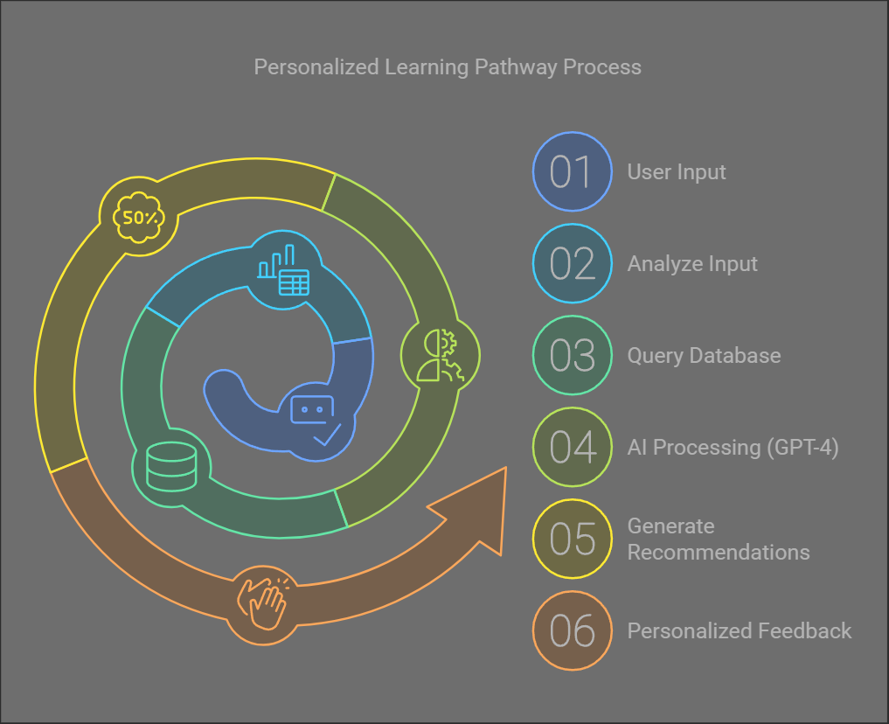

Hình 3. 1. Cá nhân hóa lộ trình

**Giải thích sơ đồ**

1. User Input: Khi người học gửi câu hỏi, tải lên mã nguồn hoặc đạt mục tiêu học tập.
2. Analyze Input: AI_LICE sẽ phân tích ngữ cảnh và nội dung yêu cầu.
3. Query Database: Hệ thống tìm kiếm tài liệu hoặc thông tin liên quan từ cơ sở dữ liệu và đưa lên API để gửi đến AI_LICE dưới dạng Json.
4. AI Processing (GPT-4): AI_LICE bắt đầu xử lý dữ liệu để đưa ra giải thích mã, gợi ý tài liệu hoặc xây dựng lộ trình học tập.
5. Generate Recommendations: AI_LICE tiến hành kết hợp dữ liệu và phân tích từng bước để tạo ra phản hồi.
6. Personalized Feedback: Kết quả sau đó được gửi lại cho người dùng dưới dạng gợi ý, phản hồi hoặc lộ trình cá nhân hóa.

## 3.2. Diễn đàn cộng đồng tương tác

Diễn đàn cộng đồng là một thành phần quan trọng của nền tảng AI_LICE, cung cấp không gian để người dùng đặt câu hỏi, chia sẻ kiến thức và thảo luận về lập trình game. Đây không chỉ là nơi kết nối giữa các cá nhân mà còn là công cụ hỗ trợ hiệu quả với sự tích hợp trí tuệ nhân tạo (AI). AI đóng vai trò nâng cao trải nghiệm người dùng, đảm bảo nội dung chất lượng và cung cấp phản hồi nhanh chóng, chính xác.

### 3.2.1. Mô hình hoạt động của diễn đàn

**1. Chức năng chính của diễn đàn**

Diễn đàn AI_LICE được thiết kế với ba chức năng cốt lõi, phục vụ nhu cầu của người dùng:

* Hỏi và trả lời: Người dùng có thể đặt câu hỏi liên quan đến lập trình game và nhận phản hồi từ cộng đồng hoặc AI.
* Chia sẻ kiến thức: Cho phép người dùng đăng bài viết hướng dẫn, chia sẻ mã nguồn hoặc các tài liệu hữu ích khác.
* Thảo luận: Cung cấp không gian để các thành viên trao đổi về các xu hướng, công nghệ hoặc dự án trong lĩnh vực lập trình game.

**2. Quy trình hoạt động**

Quy trình hoạt động của diễn đàn được thiết kế để tối ưu hóa trải nghiệm người dùng như sau:

1. Người dùng đăng bài viết hoặc câu hỏi lên diễn đàn.
2. Nội dung được gửi đến hệ thống kiểm duyệt AI để đảm bảo tính phù hợp và chất lượng.
3. Bài viết hoặc câu hỏi được hiển thị trên diễn đàn, cho phép các thành viên cộng đồng tham gia phản hồi.
4. AI hỗ trợ bổ sung câu trả lời hoặc gợi ý nội dung liên quan.
5. Người dùng có thể đánh giá câu trả lời, giúp cải thiện hệ thống AI và hỗ trợ cộng đồng.

### 3.2.2. Vai trò của AI trong diễn đàn

AI_LICE không chỉ hỗ trợ người học một cách thụ động mà còn tham gia vào các khía cạnh khác nhau của hoạt động trên diễn đàn bao gồm:

* Kiểm duyệt nội dung

Nhiệm vụ chính của AI_LICE trong diễn đàn là kiểm duyệt tự động, đảm bảo một môi trường tương tác lành mạnh và hiệu quả:

* Phân tích nội dung:

AI_LICE cũng sẽ thực hiện kiểm tra bài viết và bình luận để phát hiện các vi phạm như:

* + Nội dung spam hoặc quảng cáo không phù hợp.
  + Ngôn từ không phù hợp hoặc thiếu tính xây dựng.
* Hành động tự động:
  + Gửi cảnh báo đến người đăng để chỉnh sửa bài viết.
  + Tạm thời ẩn bài viết và thông báo cho quản trị viên để xem xét.

2. Gợi ý phản hồi

AI_LICE tự động cung cấp phản hồi trong phần comment và gợi ý mỗi khi người dùng đăng tải thread, post hoặc thậm chí là share game cũng như khóa học

* Cung cấp câu trả lời tự động:
  + Dựa trên dữ liệu AI_LICE sẽ đưa ra câu trả lời cho các câu hỏi phổ biến của người học.
* Gợi ý nội dung liên quan:
  + AI_LICE sẽ tìm kiếm các bài viết, câu hỏi hoặc tài liệu liên quan trong cơ sở dữ liệu để hỗ trợ người dùng.
* Phản hồi nâng cao:
  + Trong trường hợp câu hỏi quá phức tạp, AI_LICE có thể phân tích vấn đề và cung cấp một lộ trình giải quyết cụ thể.

3. Cá nhân hóa nội dung

AI cải thiện trải nghiệm người dùng bằng cách cung cấp nội dung phù hợp với người học:

* Phân tích sở thích: Dựa trên lịch sử hoạt động, AI_LICE sẽ đề xuất các bài viết hoặc chủ đề phù hợp với mối quan tâm của người dùng.
* Ưu tiên nội dung: Các bài viết hoặc câu hỏi nhận được nhiều lượt quan tâm sẽ được hiển thị ưu tiên, giúp người họcdễ dàng tìm thấy các thông tin hữu ích.

4. Phân tích xu hướng cộng đồng

AI_LICE tiến hành thu thập và phân tích dữ liệu từ diễn đàn để nhận diện các xu hướng nổi bật:

* Xác định chủ đề nóng hôit: AI_LICE nhận diện các từ khóa hoặc chủ đề được thảo luận nhiều nhất, từ đó gợi ý các bài viết liên quan.
* Tạo nội dung mới: Dựa trên phân tích, AI_LICE có thể gợi ý các chủ đề mới mà cộng đồng đang quan tâm.

### 3.2.3. Sơ đồ minh họa quy trình hoạt động của diễn đàn

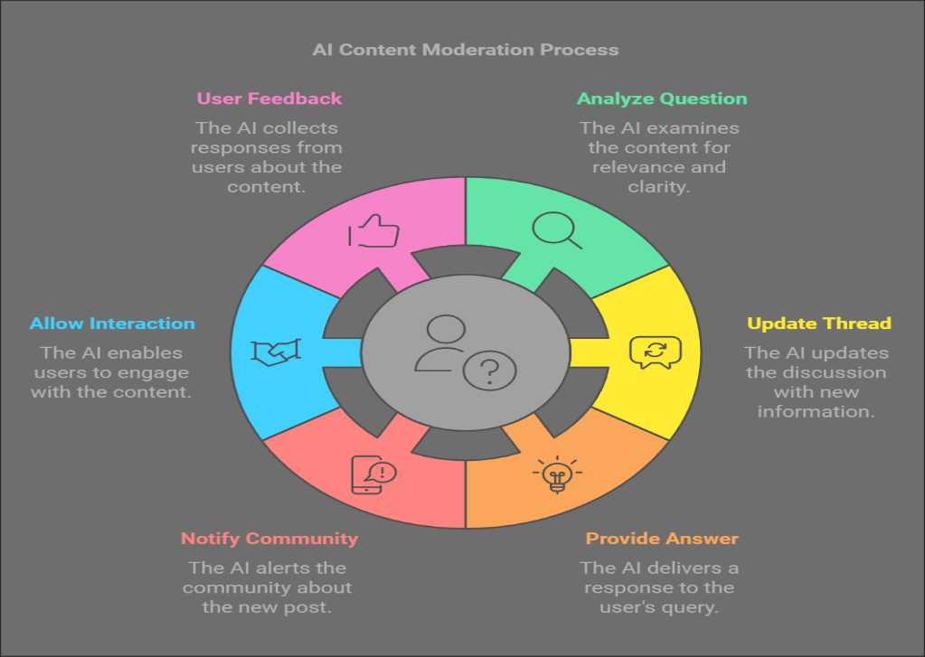

Hình 3. 2. Hoạt động diễn đàn

Giải thích sơ đồ:

1. User Post/Question: Người dùng đăng bài viết hoặc câu hỏi trên diễn đàn.
2. AI Content Moderation: AI_LICE sẽ kiểm tra nội dung, xác định tính phù hợp và lọc bỏ các vi phạm.
3. Analyze Question: AI_LICE tiến hành phân tích vấn đề để tìm kiếm nội dung liên quan hoặc gợi ý câu trả lời.
4. Update Thread: Hệ thống cập nhật trạng thái bài viết và hiển thị trên diễn đàn.
5. AI Suggestion: AI_LICE bắt đầu cung cấp câu trả lời tự động hoặc gợi ý bài viết liên quan.
6. Notify Community: Gửi thông báo để khuyến khích các thành viên tham gia trả lời hoặc thảo luận.
7. Provide Answer: Khi đó AI_LICE hoặc cộng đồng sẽ cung cấp phản hồi.
8. User Feedback: Người dùng đánh giá câu trả lời, giúp cải thiện hệ thống và chất lượng diễn đàn.

## 3.3. Quản lý tài liệu, khóa học và dự án cá nhân

Hệ thống quản lý tài liệu, khóa học và dự án cá nhân trong AI_LICE chuyên cung cấp một nền tảng tích hợp, nơi người dùng có thể tổ chức và tối ưu hóa quá trình học tập. Hệ thống này liên kết chặt chẽ giữa các thành phần như tài liệu, khóa học, diễn đàn, GameShareds và My Studio để cung cấp một không gian riêng tư cho người dùng tự quản lý các tài nguyên đã chia sẻ.

### 3.3.1. Quản lý tài nguyên học tập và theo dõi tiến trình người dùng

**1. Quản lý tài nguyên học tập**

Tài nguyên học tập sẽ bao gồm tài liệu, video hướng dẫn, mã nguồn mẫu và các khóa học, được quản lý trong cơ sở dữ liệu của AI_LICE.

**Chức năng chính:**

* + **Kho tài liệu học tập:**
* Lưu trữ tài liệu học tập dưới các định dạng như video, mã nguồn và bài viết.
* Phân loại theo chủ đề (AI trong game, vật lý trong game) và mức độ khó.
  + **Gợi ý từ AI:**
* AI_LICE phân tích nhu cầu của người dùng và gợi ý tài liệu phù hợp.
  + **Cập nhật tài liệu:**
* Tài liệu mới được bổ sung từ đội ngũ phát triển hoặc cộng đồng.
* **Quy trình hoạt động:**
* Người dùng tìm kiếm hoặc truy cập tài liệu học tập.
* AI phân tích và hiển thị tài liệu phù hợp.
* Hệ thống lưu lại lịch sử sử dụng tài liệu để theo dõi tiến trình học tập.

**2. Theo dõi tiến trình**

Hệ thống theo dõi tiến trình giúp người dùng kiểm soát hành trình học tập.

**Chức năng chính:**

* **Hồ sơ cá nhân học tập:**
* Lưu trữ các khóa học đã tham gia, tài liệu đã sử dụng và kỹ năng đạt được.
* **Tiến trình khóa học:**
* Hiển thị trạng thái hoàn thành của mỗi bài học hoặc khóa học dưới dạng phần trăm.
* **Phân tích tiến trình:**
* AI đánh giá dữ liệu học tập và đưa ra các gợi ý cải thiện, như ôn lại bài học, bổ sung kiến thức mới.

**3. Lợi ích:**

* + Người dùng có cái nhìn tổng quan về tiến trình học tập của mình.
  + Dễ dàng điều chỉnh lộ trình học tập dựa trên mục tiêu và khả năng hiện tại.

### 3.3.2. My Studio – Không gian quản lý cá nhân

My Studio là một không gian cá nhân hóa, nơi người dùng có thể quản lý toàn bộ tài nguyên và dữ liệu mà họ đã chia sẻ hoặc tạo ra trong hệ thống. Đây là một tính năng quan trọng, cho phép người dùng tự kiểm soát các tài nguyên của mình và tối ưu hóa giá trị từ phản hồi của cộng đồng.

1. **Chức năng của My Studio**

**Quản lý GameShareds:**

* Người dùng có thể thêm, sửa hoặc xóa các dự án game mà họ đã chia sẻ.
* Hiển thị các thông tin chi tiết như: số lượt xem, lượt tải xuống, đánh giá và phản hồi từ cộng đồng.
  + Cho phép điều chỉnh trạng thái dự án (công khai hoặc riêng tư).

1. **Quản lý Thread và Post trên diễn đàn:**
   * Tổ chức và theo dõi các bài viết hoặc câu hỏi mà người dùng đã đăng trên diễn đàn.
   * Chỉnh sửa hoặc xóa bài viết nếu cần.
   * Theo dõi các phản hồi và lượt quan tâm của cộng đồng.
2. **Quản lý khóa học đã chia sẻ:**
   * Người dùng có thể tạo, chỉnh sửa hoặc xóa các khóa học mà họ chia sẻ với cộng đồng.
   * Hiển thị dữ liệu như số lượng người tham gia, đánh giá khóa học và phản hồi.
3. **Theo dõi dữ liệu cá nhân:**
   * Hiển thị toàn bộ tài liệu, dự án và khóa học mà người dùng đã tải lên hoặc chia sẻ.
   * Tùy chỉnh quyền truy cập cho từng tài nguyên (chỉ mình tôi, chia sẻ công khai).

### 3.3.3. Quy trình hoạt động của My Studio

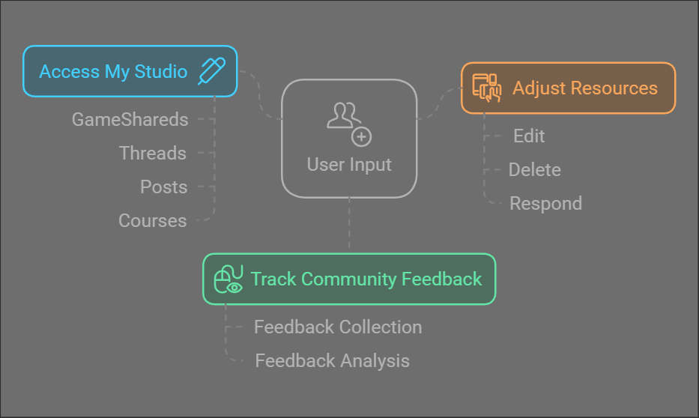

Hình 3. 3. My Studio

1. User Input: khi người dùng tải lên tài liệu, dự án game hoặc tạo bài viết mới trên diễn đàn.
2. Access My Studio: hệ thống sẽ tiến hành lưu trữ dữ liệu cá nhân của người dùng tại My Studio, nơi họ có thể chỉnh sửa hoặc quản lý.
3. Track Community Feedback: người dùng có thể theo dõi phản hồi từ cộng đồng về các tài nguyên mà bản thân đã chia sẻ.
4. Adjust Resources: dựa trên những phản hồi, người dùng có thể cập nhật, chỉnh sửa hoặc xóa tài nguyên để cải thiện chất lượng.

**Lợi ích của My Studio**

1. **Toàn quyền kiểm soát:**Người dùng có thể tự quản lý các tài nguyên đã chia sẻ mà không cần phụ thuộc vào Admin.
2. **Phát triển dự án:**Phản hồi từ cộng đồng sẽ giúp người dùng cải thiện kỹ năng của bản thân cũng như dự án và tài nguyên.
3. **Tích hợp liền mạch:**My Studio sẽ được kết nối với các phần khác của AI_LICE bao gồm diễn đàn, khóa học, gameshareds để đảm bảo trải nghiệm thống nhất.

## 3.4. Mối quan hệ giữa các thành phần dữ liệu

Các thành phần dữ liệu trong AI_LICE bao gồm người dùng, tài liệu học tập, khóa học, GameShareds và diễn đàn, được tổ chức và liên kết với nhau một cách chặt chẽ để tạo ra một hệ sinh thái học tập tích hợp.

1. **Người dùng (User):**
   * Trung tâm của hệ thống, mọi dữ liệu tài liệu, khóa học và GameShareds đều được liên kết với tài khoản cá nhân.
   * Người dùng quản lý dữ liệu qua My Studio và tương tác với cộng đồng qua diễn đàn.
2. **Tài liệu học tập (Resources):**
   * Liên kết với khóa học và diễn đàn, nơi người dùng có thể sử dụng hoặc thảo luận về tài liệu.
   * Lịch sử sử dụng tài liệu được lưu trữ để cá nhân hóa gợi ý.
3. **Khóa học (Courses):**
   * Khóa học liên kết với tài liệu học tập và người dùng (dựa trên tiến trình).
   * Người dùng có thể chia sẻ khóa học qua My Studio và nhận phản hồi.
4. **GameShareds:**
   * Kết nối trực tiếp với diễn đàn, nơi người dùng có thể nhận phản hồi từ cộng đồng.
   * Phản hồi và đánh giá được lưu trữ để cải thiện chất lượng dự án.
5. **Diễn đàn cộng đồng (Thread, Post, Comment):**
   * Là nơi trung gian kết nối tất cả các thành phần dữ liệu, từ thảo luận tài liệu đến chia sẻ dự án.

## 3.5. Kiến trúc hệ thống

Hệ thống **AI_LICE** được xây dựng theo kiến trúc client-server, kết hợp nhiều công nghệ hiện đại nhằm đảm bảo hiệu suất, khả năng mở rộng và trải nghiệm người dùng tối ưu. Dưới đây là mô tả chi tiết về mô hình kiến trúc và các thành phần công nghệ chính của hệ thống.

### 3.5.1. Mô hình kiến trúc

1. Mô hình cơ sở dữ liệu

Cơ sởdữ liệu được tổ chức thành các collection, bao gồm:

* + **User:** thông tin cá nhân của người dùng, tiến trình học tập và tài nguyên đã chia sẻ.
  + **Role**: phân quyền dành cho người dùng.
  + **GameShareds:** thông tin các dự án game, đánh giá và phản hồi từ cộng đồng.
  + **Courses:** khóa học được chia sẻ trên nền tảng.
  + **Section:** lưu trữ thông tin các phần nội dung thuộc khóa học**.**
  + **Lesson:** Nội dung bài học, đánh giá và lộ trình học tập.
  + **Threads:** các chủ đề thảo luận trên diễn đàn.
  + **Posts:** lưu trữ các bài viết thuộc các chủ đề thảo luận.
  + **Comments:** bình luận và phản hồi trong diễn đàn.
  + **Progress**: lưu trữ quá trình học tập và tiến độ hoàn thành của người dùng.
  + **News**: Tin tức mới nhất liên quan đến chủ đề.
  + **Categories:** quản lý và phân loại các nội dung cộng đồng của người dùng, hỗ trợ phương thức lọc và tìm kiếm.
  + **Notifications**: Thông báo đến người dùng từ Admin.
  + **AI**: Ghi nhận quá trình trao đổi giữa người dùng và AI.
  + **Log**: Ghi nhận hoạt động của người dùng.

Được thể hiện dưới dạng Database Diagram sau:

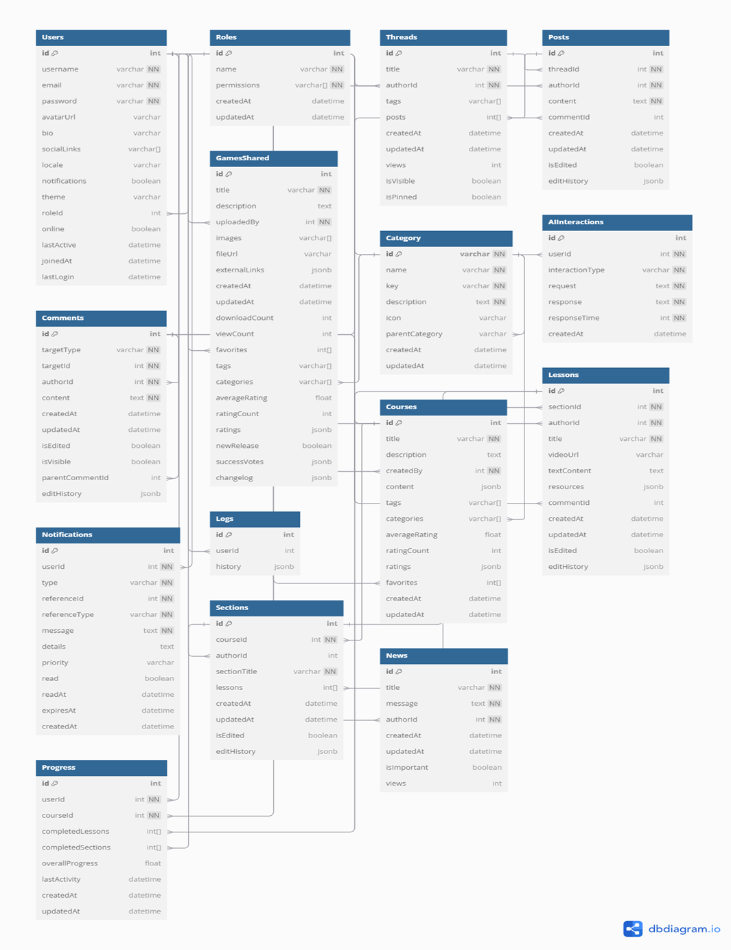

Hình 3. 4. Database

* Chi tiết bảng
  + Bảng User
* Bao gồm các phương thức:
  + - Thêm người dùng mới: thực hiện cho phép người dùng đăng ký tài khoản.
    - Cập nhật thông tin: cập nhật thông tin cá nhân người dùng thông qua thuộc tính avatarUrl, bio hoặc SocialLink.
    - Theo dõi trạng thái hoạt động của người dùng:
    - Xóa người dùng: xóa vĩnh viễn tài khoản người dùng
* Khóa
* Khóa chính (Primary Key): _id - đảm bảo mỗi người dùng có một định danh duy nhất.
* Khóa ngoại (Foreign Key): roled – liên kết với cột id trong bảng Role để xác định vai trò người dùng.
  + Bảng Role
* Bao gồm các phương thức:
  + - Thêm vai trò mới: Thêm một bản ghi mới để xác định vai trò với các quyền hạn cụ thể.
    - Cập nhật vai trò: Sửa đổi tên hoặc danh sách quyền hạn trong trường permissions.
    - Xóa vai trò: Xóa bản ghi vai trò không còn sử dụng.
* Khóa
* Khóa chính (Primary Key): _id - Đảm bảo mỗi vai trò có một định danh duy nhất.
  + Bảng GameShareds
* Bao gồm các phương thức:
  + - Thêm dự án game mới: Thêm một bản ghi mới với thông tin game, hình ảnh, file tải về và mô tả.
    - Cập nhật dự án game: Sửa đổi thông tin dự án (mô tả, hình ảnh, file tải xuống).
    - Xóa dự án game: Xóa bản ghi của dự án không còn sử dụng.
    - Quản lý đánh giá: Cập nhật đánh giá, số lượt tải xuống hoặc số lượt yêu thích của game.
    - Thêm lịch sử thay đổi (changelog): Cập nhật thông tin thay đổi của dự án game.
* Khóa
* Khóa chính (Primary Key): _id - Đảm bảo mỗi dự án game có một định danh duy nhất.
* Khóa ngoại (Foreign Key): uploadedBy: liên kết đến bảng User.id, xác định người tải lên dự án.
  + Bảng Course
* Bao gồm các phương thức:
  + - Thêm khóa học mới: Thêm một bản ghi mới với thông tin khóa học.
    - Cập nhật khóa học: Sửa đổi nội dung, thẻ hoặc danh mục của khóa học.
    - Xóa khóa học: Xóa bản ghi của khóa học không còn sử dụng.
    - Quản lý đánh giá: Cập nhật đánh giá, số lượng yêu thích hoặc danh sách người dùng đã hoàn thành.
* Khóa
* Khóa chính (Primary Key): _id - đảm bảo mỗi khóa học có một định danh duy nhất.
* Khóa ngoại (Foreign Key): createdBy – liên kết đến bảng User.id, xác định người tạo khóa học.
  + Bảng Section
* Bao gồm các phương thức:
  + - Thêm phần mới: Thêm một phần vào khóa học.
    - Cập nhật phần: Sửa đổi tiêu đề hoặc danh sách bài học của phần.
    - Xóa phần: Xóa một phần khỏi khóa học.
    - Lấy danh sách bài học: Lấy tất cả các bài học thuộc phần.
* Khóa
* Khóa chính (Primary Key): _id - đảm bảo mỗi phần có một định danh duy nhất.
* Khóa ngoại (Foreign Key): courseId - liên kết đến bảng Courses.id xác định khóa học mà phần này thuộc về.
  + Bảng Lesson
* Bao gồm các phương thức:
  + - Thêm bài học mới: Thêm một bài học vào phần.
    - Cập nhật bài học: Sửa đổi nội dung, video hoặc tài nguyên của bài học.
    - Xóa bài học: Xóa bài học khỏi phần.
    - Thêm phản hồi: Quản lý bình luận hoặc đánh giá bài học.
* Khóa
* Khóa chính (Primary Key): _id - đảm bảo mỗi người dùng có một định danh duy nhất.
* Khóa ngoại (Foreign Key): sectionId - liên kết đến bảng Sections.id xác định phần mà bài học thuộc về.
  + Bảng Threads
* Bao gồm các phương thức:
  + - Thêm chủ đề mới: Tạo một bản ghi mới cho chủ đề thảo luận.
    - Cập nhật chủ đề: Sửa đổi tiêu đề hoặc thẻ của chủ đề.
    - Xóa chủ đề: Xóa chủ đề khỏi diễn đàn.
    - Quản lý lượt xem: Cập nhật số lượt xem của chủ đề.
* Khóa
* Khóa chính (Primary Key): _id - đảm bảo mỗi chủ đề có một định danh duy nhất..
* Khóa ngoại (Foreign Key): authorId - liên kết đến bảng User.id, xác định người tạo chủ đề.
  + Bảng Posts
* Bao gồm các phương thức:
  + - Thêm bài viết mới: Thêm một bài viết vào chủ đề.
    - Cập nhật bài viết: Sửa đổi nội dung bài viết.
    - Xóa bài viết: Xóa bài viết khỏi chủ đề.
    - Thêm bình luận: Quản lý các bình luận trên bài viết.
* Khóa
* Khóa chính (Primary Key): _id - đảm bảo mỗi người dùng có một định danh duy nhất.
* Khóa ngoại (Foreign Key): threadId, authorId - Liên kết đến bảng Threads.id nhằm xác định chủ đề mà bài viết thuộc về và bảng User.id để xác định người tạo bài viết.
  + Bảng Comment
* Bao gồm các phương thức:
  + - Thêm bình luận mới: Thêm bình luận vào bài viết, dự án game hoặc bài học.
    - Cập nhật bình luận: Sửa đổi nội dung bình luận.
    - Xóa bình luận: Xóa bình luận khỏi hệ thống.
    - Quản lý phản hồi: Thêm các phản hồi vào bình luận cha.
* Khóa
* Khóa chính (Primary Key): _id - đảm bảo mỗi bình luận có một định danh duy nhất.
* Khóa ngoại (Foreign Key): authorId, targetId - liên kết đến bảng User.id nhằm xác định người bình luận và target.id để liên kết đến bảng mục tiêu (Posts, GameShareds, Lessons).
  + Bảng Progress
* Bao gồm các phương thức:
  + - Cập nhật tiến trình: Lưu trạng thái hoàn thành các bài học, phần hoặc khóa học.
    - Xem tiến trình tổng thể: Lấy phần trăm hoàn thành của một khóa học.
    - Đặt lại tiến trình: Reset tiến trình học tập của người dùng.
* Khóa
* Khóa chính (Primary Key): _id - đảm bảo mỗi người dùng có một định danh duy nhất.
* Khóa ngoại (Foreign Key): courseId, userId - liên kết đến bảng User.id nhằm xác định người dùng và bảng Course.id để xác định khóa học liên quan.
  + Bảng News
* Bao gồm các phương thức:
  + - Thêm tin tức mới: Thêm một bản tin mới với nội dung và mức độ quan trọng.
    - Cập nhật tin tức: Sửa đổi tiêu đề hoặc nội dung tin tức.
    - Xóa tin tức: Xóa tin tức không còn giá trị.
    - Quản lý lượt xem: Cập nhật số lượt xem của tin tức.
* Khóa
* Khóa chính (Primary Key): _id - đảm bảo mỗi tin tức có một định danh duy nhất.
* Khóa ngoại (Foreign Key): authorId - liên kết đến bảng User.id, xác định người đăng tin tức.
  + Bảng Categories
* Bao gồm các phương thức:
  + - Thêm danh mục mới: Tạo một bản ghi mới để phân loại nội dung.
    - Cập nhật danh mục: Sửa đổi tên, mô tả hoặc danh mục cha.
    - Xóa danh mục: Xóa danh mục không còn sử dụng.
    - Lấy danh mục con: Truy xuất tất cả các danh mục con thuộc một danh mục cha.
* Khóa
* Khóa chính (Primary Key): _id - Đảm bảo mỗi danh mục có một định danh duy nhất.
* Khóa ngoại (Foreign Key): parentCategory - liên kết đến bảng Categories.id, xác định danh mục cha.
  + Bảng Notifications
* Bao gồm các phương thức:
  + - Thêm thông báo mới: Gửi thông báo đến người dùng.
    - Đánh dấu đã đọc: Cập nhật trạng thái thông báo đã đọc của người dùng.
    - Xóa thông báo: Xóa thông báo đã hết hạn hoặc không còn cần thiết.
    - Lấy thông báo: Lấy danh sách thông báo của một người dùng.
* Khóa
* Khóa chính (Primary Key): _id - Đảm bảo mỗi thông báo có một định danh duy nhất.
* Khóa ngoại (Foreign Key): userId - liên kết đến bảng User.id, xác định người nhận thông báo
  + Bảng AI
* Bao gồm các phương thức:
  + - Ghi nhận trao đổi mới: Lưu lại mỗi lần người dùng tương tác với AI.
    - Truy xuất lịch sử trao đổi: Lấy danh sách các trao đổi giữa người dùng và AI.
    - Phân tích dữ liệu: Xử lý dữ liệu để cá nhân hóa phản hồi của AI.
    - Xóa dữ liệu cũ: Xóa lịch sử trao đổi cũ không còn cần thiết.
* Khóa
* Khóa chính (Primary Key): _id - đảm bảo mỗi trao đổi có một định danh duy nhất.
* Khóa ngoại (Foreign Key): userId - liên kết đến bảng User.id, xác định người dùng thực hiện trao đổi.
  + Bảng Log
* Bao gồm các phương thức:
  + - Ghi nhận hoạt động: Thêm một bản ghi mới ghi lại hoạt động của người dùng.
    - Lấy lịch sử hoạt động: Truy xuất danh sách các hoạt động của một người dùng cụ thể.
    - Xóa lịch sử cũ: Xóa các bản ghi hoạt động không còn cần thiết hoặc quá cũ.
* Khóa
* Khóa chính (Primary Key): _id - đảm bảo mỗi người dùng có một định danh duy nhất.
* Khóa ngoại (Foreign Key): userId - liên kết đến bảng User.id, xác định người thực hiện hoạt động.

1. Mô hình chức năng
   * Quản lý người dùng

* Đăng ký, đăng nhập và đăng xuất.
* Quản lý thông tin cá nhân avatar, email, bio, . . .
* Phân quyền Admin, User, . . .
* Theo dõi trạng thái hoạt động online/offline, last login, . . .
* Hỗ trợ tính năng đổi mật khẩu và khôi phục tài khoản.

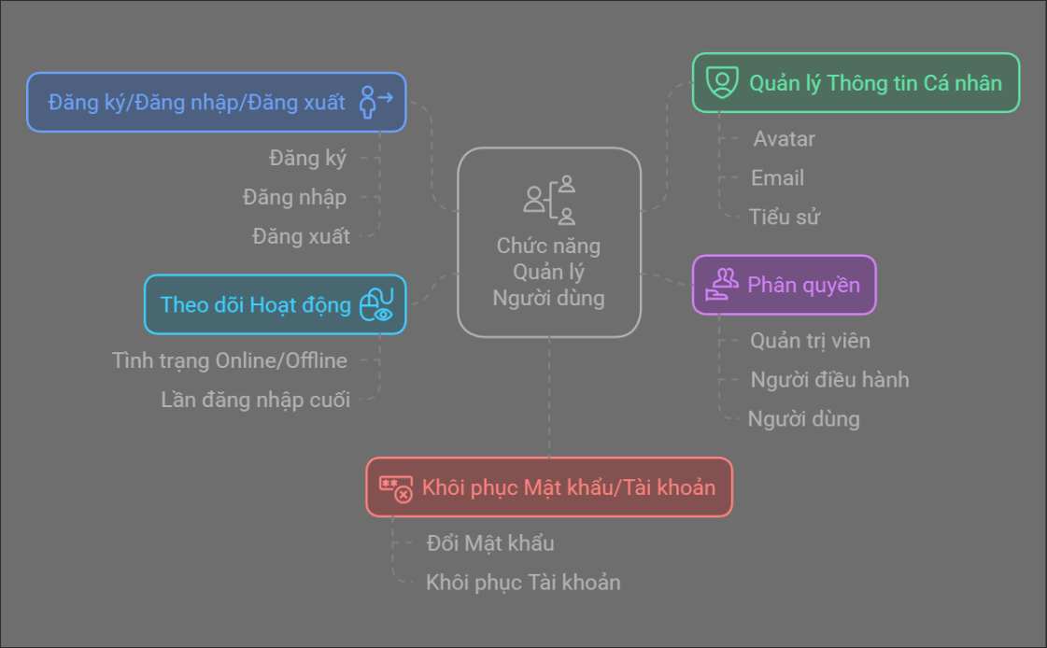

Hình 3. 5. Quản lý người dùng

* + Phân quyền
* Gán vai trò Role cho người dùng.
* Xác định quyền hạn Permissions cho từng vai trò.
* Kiểm tra quyền truy cập các chức năng dựa trên vai trò

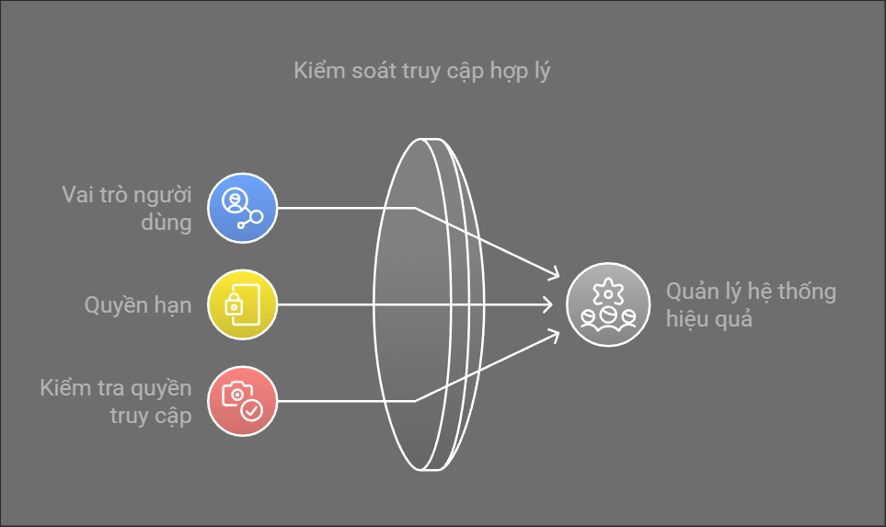

Hình 3. 6. Phân quyền

* + Chia sẻ dự án
* Tải lên dự án game với thông tin, file, hình ảnh và changelog.
* Đánh giá, bình luận và yêu thích game từ cộng đồng.
* Theo dõi số lượt xem, tải xuống và thành tích của dự án.
* Tìm kiếm và phân loại dự án game theo danh mục, thẻ hoặc mức đánh giá.

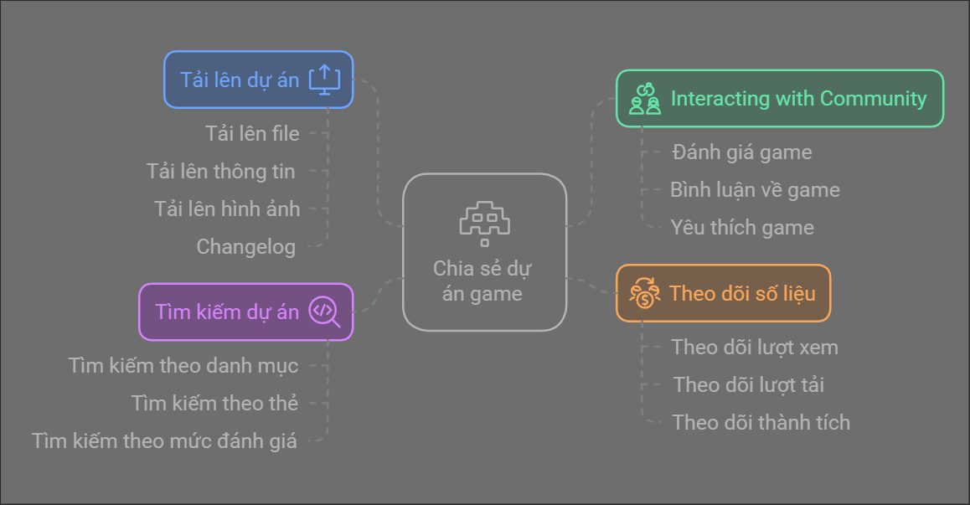

Hình 3. 7. Chia sẻ dự án

* + Chia sẻ khóa học
* Tạo, chỉnh sửa và quản lý khóa học.
* Phân chia nội dung khóa học theo các phần (Sections) và bài học (Lessons).
* Tải lên video, tài liệu và bài học thực hành.
* Đánh giá và phản hồi nội dung khóa học.
* Gợi ý khóa học dựa trên sở thích và tiến trình học tập của người dùng.

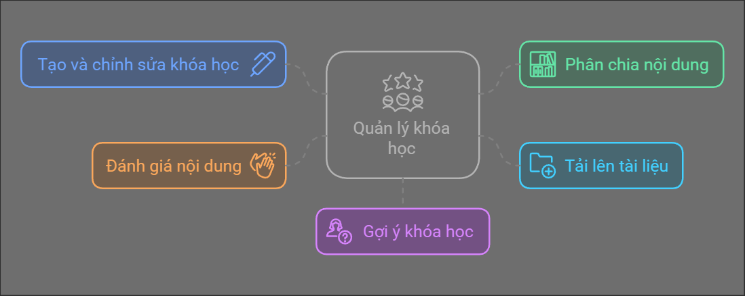

Hình 3. 8. Quản lý khóa học

* + Diễn đàn thảo luận
* Tạo chủ đề (Threads) thảo luận.
* Đăng bài viết (Posts) và bình luận (Comments) vào các chủ đề.
* Tìm kiếm, lọc bài viết theo thẻ, danh mục hoặc lượt xem.
* Ghim các chủ đề quan trọng.
* Theo dõi tương tác và phản hồi từ cộng đồng.

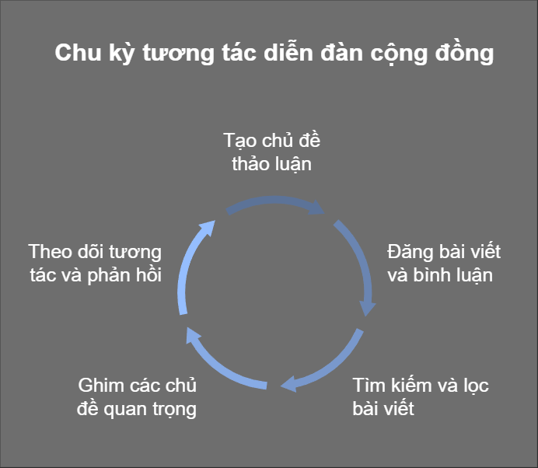

Hình 3. 9. Diễn đàn thảo luận

* + Tiến trình học tập
* Theo dõi tiến độ hoàn thành các bài học và khóa học.
* Lưu trữ trạng thái bài học đã hoàn thành.
* Hiển thị tổng quan về tiến trình học tập của người dùng.
* Cập nhật tiến trình tự động khi người dùng hoàn thành nội dung.

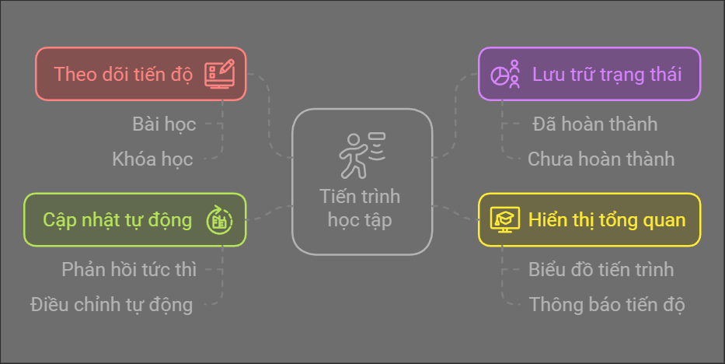

Hình 3. 10. Tiến trình học tập

* + Thông báo
* Gửi thông báo khi có phản hồi từ diễn đàn, khóa học hoặc dự án game.
* Gửi thông báo từ quản trị viên về các sự kiện hoặc cập nhật quan trọng.
* Quản lý trạng thái thông báo (đã đọc/chưa đọc).
* Hỗ trợ thông báo theo thời gian thực (real-time).

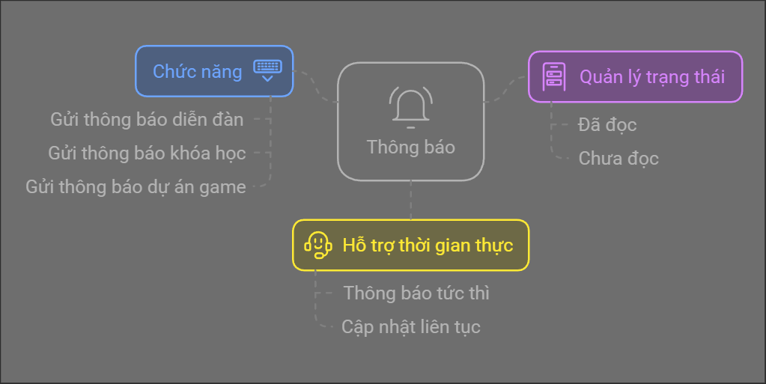

Hình 3. 11. Thông báo

* + Tin tức mới
* Đăng tải tin tức mới từ quản trị viên.
* Cập nhật thông tin về các thay đổi hoặc sự kiện trên nền tảng.
* Hiển thị tin tức nổi bật cho người dùng.
* Theo dõi số lượt xem tin tức.

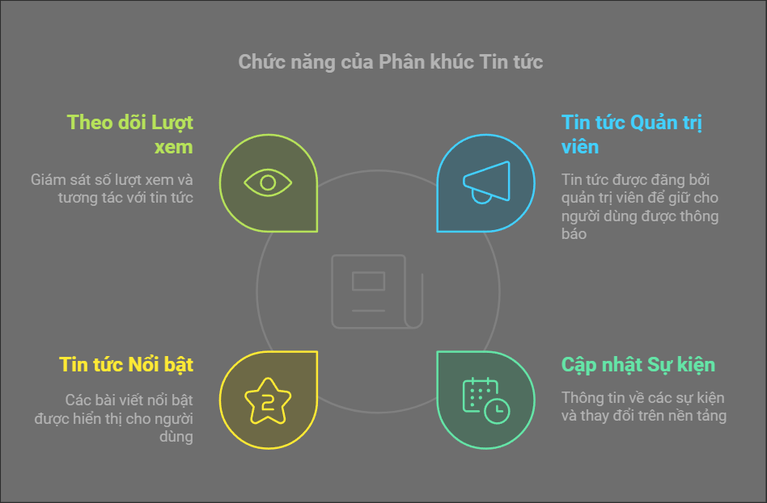

Hình 3. 12. Tin tức mới

* + Quản lý danh mục
* Tạo, chỉnh sửa và xóa danh mục.
* Phân loại nội dung (khóa học, game, diễn đàn) theo danh mục.
* Hỗ trợ tìm kiếm và lọc nội dung dựa trên danh mục.

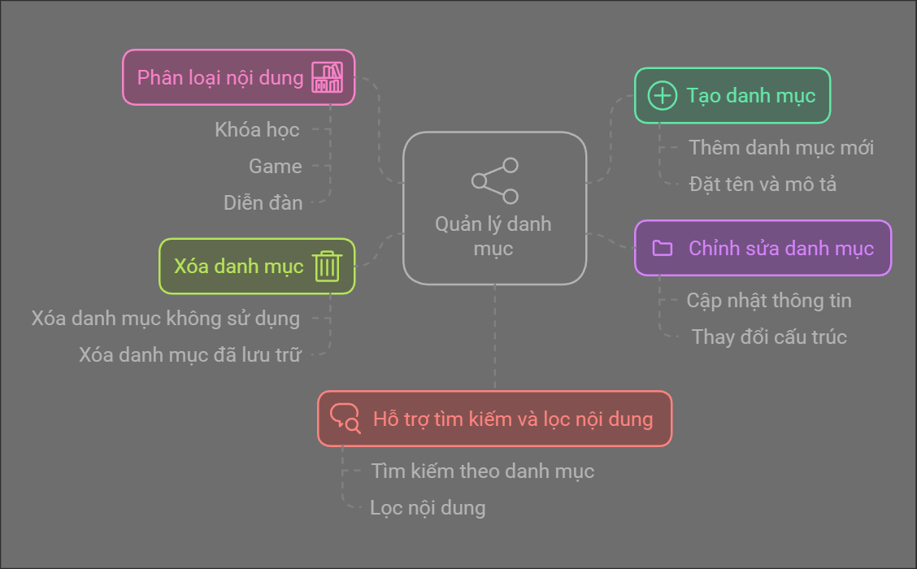

Hình 3. 13. Quản lý danh mục

* + AI Assistance
* Gợi ý lộ trình học tập dựa trên sở thích và mục tiêu cá nhân.
* Tự động giải đáp các câu hỏi cơ bản từ người dùng.
* Đưa ra gợi ý hoặc giải pháp lập trình game.
* Phân tích dữ liệu trao đổi để cải thiện khả năng hỗ trợ

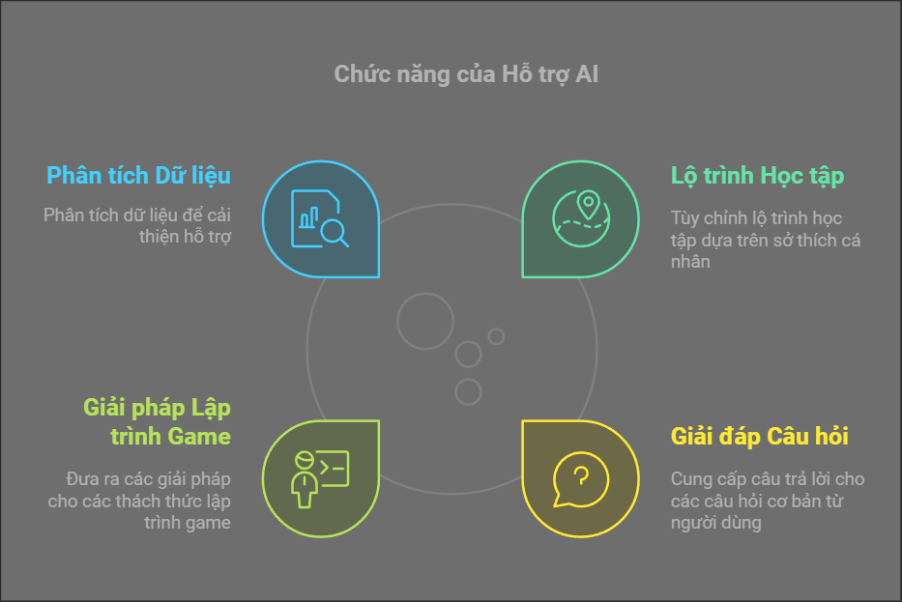

Hình 3. 14. Hộ trợ AI

* + Nhật ký hoạt động
* Ghi lại toàn bộ hoạt động của người dùng (đăng bài, tải lên, chỉnh sửa, v.v.).
* Truy xuất lịch sử hoạt động của người dùng cho mục đích quản lý.
* Xóa các bản ghi hoạt động cũ không còn cần thiết.

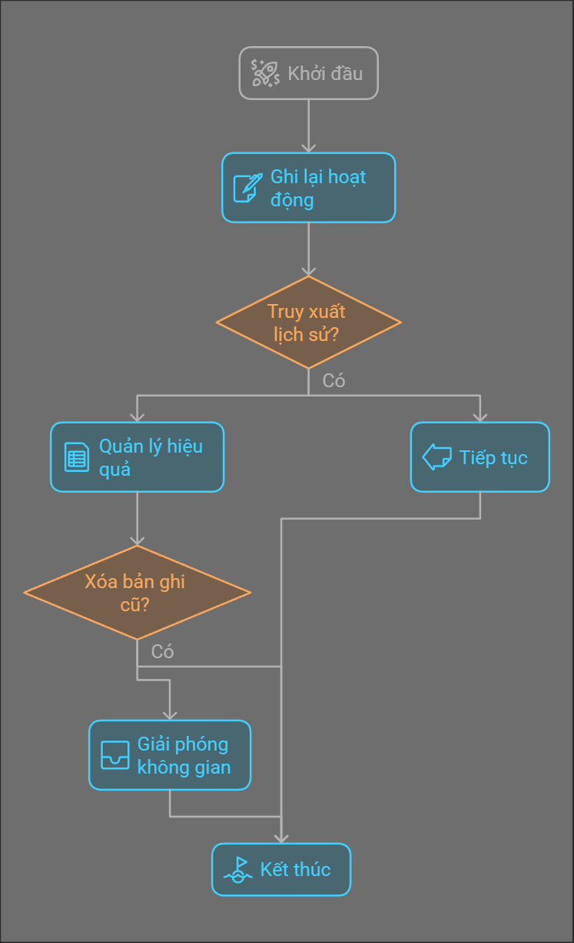

Hình 3. 15. Nhật kí hoạt động

* + Công cụ tìm kiếm
* Tìm kiếm dự án game, khóa học, chủ đề diễn đàn hoặc người dùng.
* Lọc kết quả tìm kiếm theo danh mục, thẻ hoặc đánh giá.
* Gợi ý kết quả dựa trên hành vi và sở thích của người dùng..

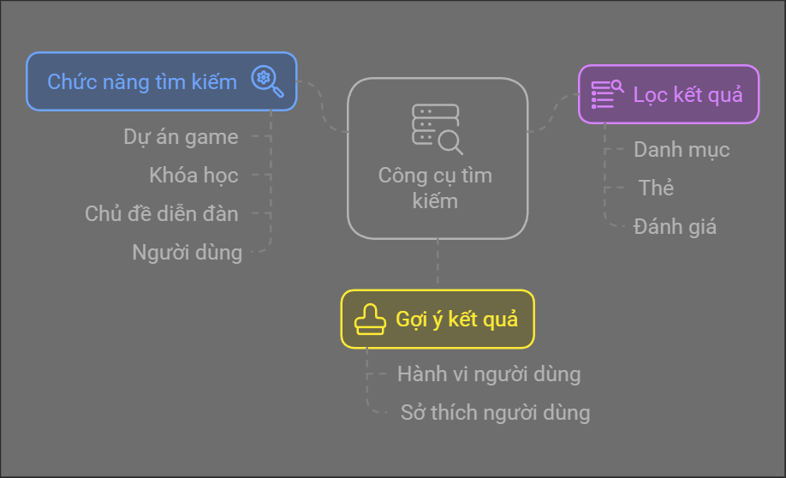

Hình 3. 16. Công cụ tìm kiếm

# CHƯƠNG 4: THỰC NGHIỆM VÀ TRIỂN KHAI

## 4.1. Áp dụng phương pháp

Dự án AI_LICE đã áp dụng phương pháp Agile để đảm bảo tính linh hoạt với khả năng cải tiến liên tục và đáp ứng nhanh với các yêu cầu thay đổi.

### 4.1.1. Tổng quan về Agile

Agile là một phương pháp quản lý dự án và phát triển phần mềm dựa trên các giá trị và nguyên tắc được đề cập trong Agile Manifesto. Agile nhấn mạnh vào sự linh hoạt và cải tiến liên tục trong quá trình phát triển sản phẩm.

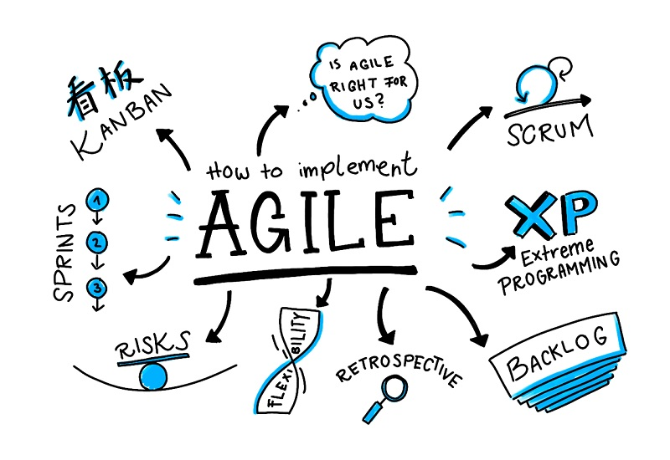

Hình 4. 1. Agile

**Nguyên tắc chính của Agile:**

* Ưu tiên sự hài lòng của khách hàng thông qua việc cung cấp sản phẩm hoạt động.
* Đón nhận thay đổi yêu cầu, ngay cả trong giai đoạn muộn.
* Phát hành sản phẩm theo từng phiên bản nhỏ, thường xuyên.
* Giao tiếp trực tiếp giữa khách hàng và người code nhằm thay đổi thường xuyên theo yêu cầu mới.

**Cách hoạt động của Agile:**

* Dự án được chia thành nhiều chu kỳ phát triển nhỏ gọi là Sprints.
* Mỗi Sprint có mục tiêu cụ thể Sprint Goal và sản phẩm hoàn chỉnh được gọi là Increment.
* Agile sử dụng Product Backlog để lưu trữ và quản lý danh sách các yêu cầu User Stories của dự án.

### 4.1.2. Ưu điểm

1. Linh hoạt và thích ứng cao:

* Dễ dàng thay đổi kế hoạch hoặc yêu cầu trong quá trình phát triển.
* Phù hợp với các dự án phức tạp hoặc không có yêu cầu cố định từ đầu.

1. Cung cấp sản phẩm nhanh chóng:

* Các phiên bản nhỏ (Increment) của sản phẩm được phát hành thường xuyên, giúp khách hàng kiểm tra và sử dụng sớm.

1. Tăng cường cộng tác và giao tiếp:

* Agile khuyến khích giao tiếp trực tiếp giữa nhóm phát triển, Product Owner và khách hàng.

1. Tập trung vào giá trị khách hàng:

* Ưu tiên các tính năng quan trọng nhất để mang lại giá trị cao nhất trong thời gian ngắn nhất.

1. Cải tiến liên tục:

* Qua mỗi Sprint, nhóm phát triển học hỏi và cải thiện quy trình thông qua Sprint Retrospective.

1. Giảm rủi ro:

* Phát triển từng bước giúp phát hiện và xử lý sớm các vấn đề kỹ thuật hoặc sai sót.

### 4.1.3. Nhược điểm

1. Khó dự đoán thời gian và chi phí:

* Do Agile tập trung vào sự linh hoạt, việc xác định chính xác thời gian hoàn thành và ngân sách có thể gặp khó khăn.

1. Phụ thuộc vào phản hồi khách hàng:

* Nếu không có phản hồi đầy đủ và liên tục từ khách hàng, nhóm phát triển có thể đi sai hướng.

1. Yêu cầu đội nhóm có kinh nghiệm:

* Các thành viên trong nhóm phải có kỹ năng cao và khả năng tự quản lý để đảm bảo hiệu quả.

1. Dễ dẫn đến mất tập trung:

* Quá nhiều thay đổi hoặc yêu cầu mới trong một Sprint có thể làm nhóm mất tập trung vào mục tiêu chính.

1. Không phù hợp với dự án cố định:

* Với các dự án có yêu cầu cụ thể, chi tiết ngay từ đầu, Agile có thể không phải là phương pháp tốt nhất.

1. Khó quản lý tài liệu:

* Agile tập trung vào sản phẩm hoạt động hơn là tài liệu chi tiết, điều này có thể gây khó khăn trong việc bảo trì về sau.

### 4.1.4. Áp dụng

Sau khi áp dụng Agile trong dự án, AI_LICE đã xác định được các Sprint cần có bao gồm:

Sprint 1: Phát triển module User Management.

* Tính năng: Đăng ký, đăng nhập, phân quyền.
* Hoàn thành Increment: Giao diện người dùng và API quản lý người dùng.

Sprint 2: Phát triển module Game Sharing.

* Tính năng: Tải lên dự án game, xem danh sách game, bình luận.
* Hoàn thành Increment: Phát hành trang quản lý game.

Sprint 3: Phát triển module Course Management

* Tính năng: tạo khóa học, quản lý nội dung khóa học, bài học
* Hoàn thành Increment: Giao diện quản lý khóa học, API quản lý khóa học.

Sprint 4: Phát triển module Community Forum

* Tính năng: tạo chủ đề thảo luận, bài viết, bình luận
* Hoàn thành Increment: Trang danh sách chủ đề và bài viết, API quản lý diễn đàn

Sprint 5: Tích hợp module Notifications

* Tính năng: gửi thông báo phản hồi, thông báo cập nhật mới, quản lý trạng thái thông báo
* Hoàn thành Increment: API thông báo real-time, giao diện danh sách thông báo

Sprint 6: Phát triển module Progress Tracking

* Tính năng: theo dõi tiến độ học tập, hiển thị tiến trình khóa học, lưu trạng thái hoàn thành bài học
* Hoàn thành Increment: Giao diện dashboard tiến trình, API quản lý tiến trình

Sprint 7: Phát triển module News

* Tính năng: tạo tin tức, quản lý tin tức, theo dõi lượt xem
* Hoàn thành Increment: Giao diện danh sách tin tức, API quản lý tin tức.

Sprint 8: Tích hợp AI Assistance

* Tính năng: gợi ý lộ trình học tập cá nhân hóa, hỗ trợ lập trình game, gợi ý khóa học phù hợp
* Hoàn thành Increment: API tích hợp GPT-4, giao diện tương tác với AI

Sprint 9: Phát triển module Category Management

* Tính năng: quản lý danh mục nội dung, lọc nội dung theo danh mục, quản lý danh mục cha và con
* Hoàn thành Increment: API quản lý danh mục, giao diện trang danh mục.

Sprint 10: Tích hợp Log System

* Tính năng: ghi nhận lịch sử hoạt động người dùng, hiển thị lịch sử chi tiết, xóa bản ghi cũ
* Hoàn thành Increment: API quản lý logs, giao diện admin hiển thị lịch sử

Sprint 11: Hoàn thiện công cụ tìm kiếm

* Tính năng: tìm kiếm game, khóa học, bài viết, lọc kết quả theo danh mục và thẻ
* Hoàn thành Increment: API tìm kiếm và lọc nội dung, giao diện tìm kiếm toàn diện.

Sprint 12: Kiểm thử toàn diện và tối ưu hóa

* Tính năng: kiểm thử tổng thể, tối ưu hóa API và giao diện, đảm bảo tích hợp mượt mà
* Hoàn thành Increment: Hệ thống hoàn chỉnh, sẵn sàng ra mắt.

## 4.2. Xây dựng dự án

### 4.2.1. Trang chủ

1. **Xây dựng Back-end**

* Phương thức Recommended

AI_LICE đã phát triển phương thức Recommend dành cho người dùng. Phương thức này được thiết kế để theo dõi hành vi của người dùng, từ đó đề xuất các sản phẩm, chủ đề, bài viết và khóa học phù hợp với sở thích và nhu cầu của họ.

* + Tích hợp AI

Việc tích hợp AI, đặc biệt là GPT-4 vào phương thức Recommend sẽ giúp nâng cao hiệu quả và độ chính xác trong việc cá nhân hóa các đề xuất. Mà cụ thể, GPT-4 sẽ được quyền truy xuất dữ liệu trong database và theo dõi thông tin cá nhân người dùng cũng như thông tin của toàn hệ thống.

Từ đó, khi người dùng vào trang web và đăng nhập thì GPT-4 sẽ lấy dữ liệu cá nhân của người thông qua token được lưu trữ trong Local Storage hoặc Cookie. Đăng nhập thành công thì người dùng sẽ được chuyển đến trang Profile còn hệ thống Recommend sẽ thực hiện dưới nền trong thời gian đợi.

Khi đó, GPT-4 sẽ phân tích dữ liệu cá nhân, lịch sử tương tác và các thông tin hệ thống để tạo ra các đề xuất chính xác và phù hợp. Kết quả sẽ được hiển thị ngay khi người dùng truy cập vào các phần liên quan, như khóa học gợi ý, bài viết nổi bật hoặc sản phẩm được cá nhân hóa.

Và cuối cùng, hệ thống sẽ đưa Recommend của GPT-4 lên API thông qua đường dẫn “http://localhost:5000/recommendations” và dữ liệu được xuất ra dưới dạng Json giúp Front-end có thể fetch dữ liệu đó và hiển thị ra màn hình

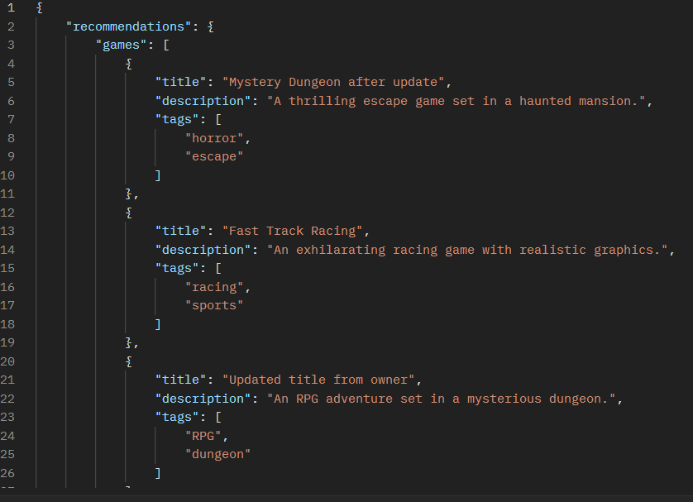

Hình 4. 2. Kết quả Recommend

1. **Thiết kế Front-end**

Đối với Front-end, AI_LICE sẽ thiết kế trang chủ với giao diện đơn giản nhưng không kém phần nổi bật và đầy màu sắc, nhằm thu hút sự chú ý và mang lại trải nghiệm mới mẻ cho người dùng.

Trang chủ sẽ có bố cục rõ ràng và trực quan, với thanh điều hướng hiển thị các mục quan trọng như "Khóa học", "Diễn đàn", "Chia sẻ game", "AI Hỗ trợ" và "Thông tin cá nhân".

Nội dung chính được phân vùng hợp lý bao gồm các khu vực như khóa học nổi bật, game được chia sẻ, phương thức recommend và mục tin tức cập nhật.

Thiết kế sẽ được tối ưu hóa trên mọi thiết bị nhờ khả năng đáp ứng giúp người dùng website trên PC hay Mobile vẫn có thể truy cập mà không bị ảnh hưởng bởi vỡ giao diện.

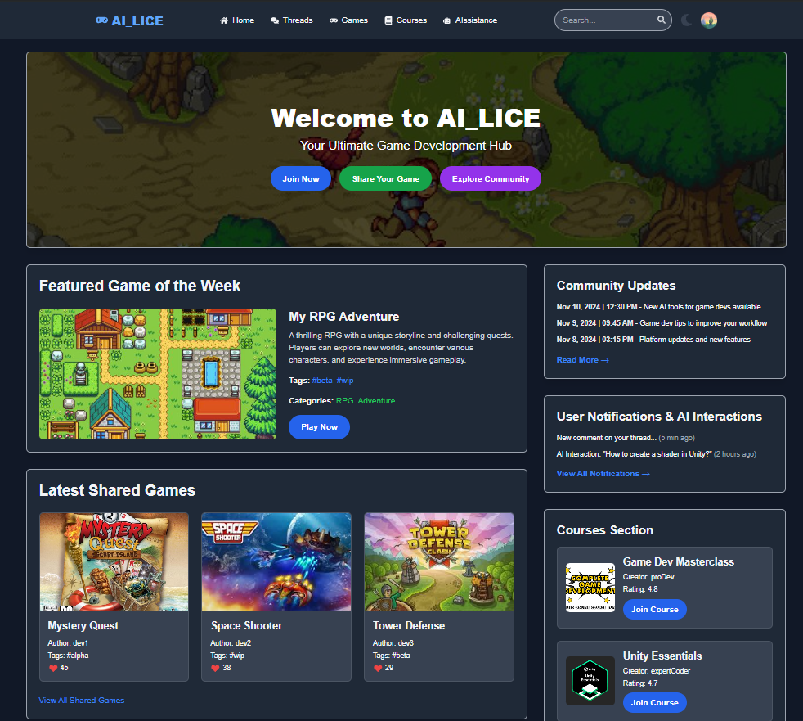

Hình 4. 3. Giao diện trang chủ

### 4.2.2. Trang thông tin người dùng

1. **Xây dựng Back-end**

* Phương thức đăng ký, đăng nhập

Phương thức đăng ký và đăng nhập ở backend của AI_LICE được thiết kế với tiêu chí bảo mật, hiệu quả và dễ dàng tích hợp.

Khi người dùng đăng ký, hệ thống sẽ nhận dữ liệu từ form, bao gồm các thông tin cơ bản như tên, email và mật khẩu. Mật khẩu được mã hóa bằng thuật toán bcrypt trước khi lưu vào cơ sở dữ liệu để đảm bảo an toàn.

Trong quá trình đăng nhập, hệ thống xác thực thông tin bằng cách so sánh mật khẩu đã mã hóa với mật khẩu được cung cấp.

Nếu thông tin chính xác, một token JSON Web Token sẽ được tạo và gửi về phía client để lưu trữ trong Local Storage hoặc Cookie giúp duy trì phiên đăng nhập.

Token này cũng được dùng để xác thực các yêu cầu từ phía người dùng trong suốt quá trình sử dụng hệ thống

* Xác nhận quyền người dùng

Middleware checkRoleAndPermission được xây dựng để xác thực quyền truy cập của người dùng dựa trên vai trò và quyền hạn của họ trong hệ thống.

Khi một yêu cầu được gửi đến, middleware sẽ lấy thông tin vai trò của người dùng từ req.user, cụ thể là roleId.

Dựa trên roleId, hệ thống gọi đến RoleService để xác minh vai trò của người dùng và kiểm tra xem họ có quyền hạn được yêu cầu hay không. Nếu vai trò và quyền hạn của người dùng đáp ứng yêu cầu, middleware sẽ gọi next() để chuyển tiếp yêu cầu đến xử lý tiếp theo.

Ngược lại, nếu người dùng không có vai trò hoặc quyền hạn phù hợp, middleware sẽ trả về phản hồi với mã trạng thái 403 hãy còn gọi là Forbidden kèm thông báo "Bạn không có quyền truy cập."

Trong trường hợp xảy ra lỗi trong quá trình xác thực, middleware sẽ trả về mã lỗi 500 là lỗi Internal Server Error. Phương thức này đảm bảo rằng chỉ những người dùng hợp lệ và được phân quyền mới có thể truy cập vào các tài nguyên hoặc thực hiện các hành động cụ thể trong hệ thống.

* Điều chỉnh Profile

Phương thức updateUser trong lớp UserService được thiết kế để cập nhật thông tin hồ sơ Profile của người dùng một cách an toàn và linh hoạt.

Khi được gọi, phương thức kiểm tra sự tồn tại của người dùng trong cơ sở dữ liệu dựa trên id.

Nếu người dùng tồn tại, dữ liệu hiện tại của họ được chuyển đổi thành một đối tượng thuần (plain object) để dễ dàng thao tác.

Phương thức xử lý cẩn thận các trường dữ liệu lồng nhau bằng cách kết hợp dữ liệu cũ với dữ liệu mới thay vì ghi đè toàn bộ giúp đảm bảo không làm mất thông tin đã có. Đồng thời, phương thức bỏ qua trường mật khẩu password để tránh thay đổi không mong muốn và đảm bảo bảo mật.

Nếu mật khẩu cần cập nhật, quy trình mã hóa sẽ được xử lý tự động thông qua middleware của Mongoose.

Sau khi cập nhật, phương thức trả về thông tin người dùng đã được cập nhật nhưng loại bỏ các trường nhạy cảm như mật khẩu.

Phương thức này không chỉ đảm bảo tính an toàn mà còn cung cấp sự linh hoạt trong việc điều chỉnh thông tin cá nhân của người dùng, đáp ứng nhu cầu sử dụng trong hệ thống.

1. **Thiết kế Front-end**

Trang Profile trong giao diện người dùng của AI_LICE là một khu vực trung tâm nơi mà người dùng có thể quản lý và xem toàn bộ thông tin cá nhân, hoạt động và đóng góp của mình trên nền tảng.

Giao diện được thiết kế hiện đại và thân thiện đồng thời sử dụng các thành phần như ảnh đại diện, thông tin chi tiết cá nhân, thống kê hoạt động, danh hiệu đạt được và các bài đăng hoặc nội dung đã chia sẻ.

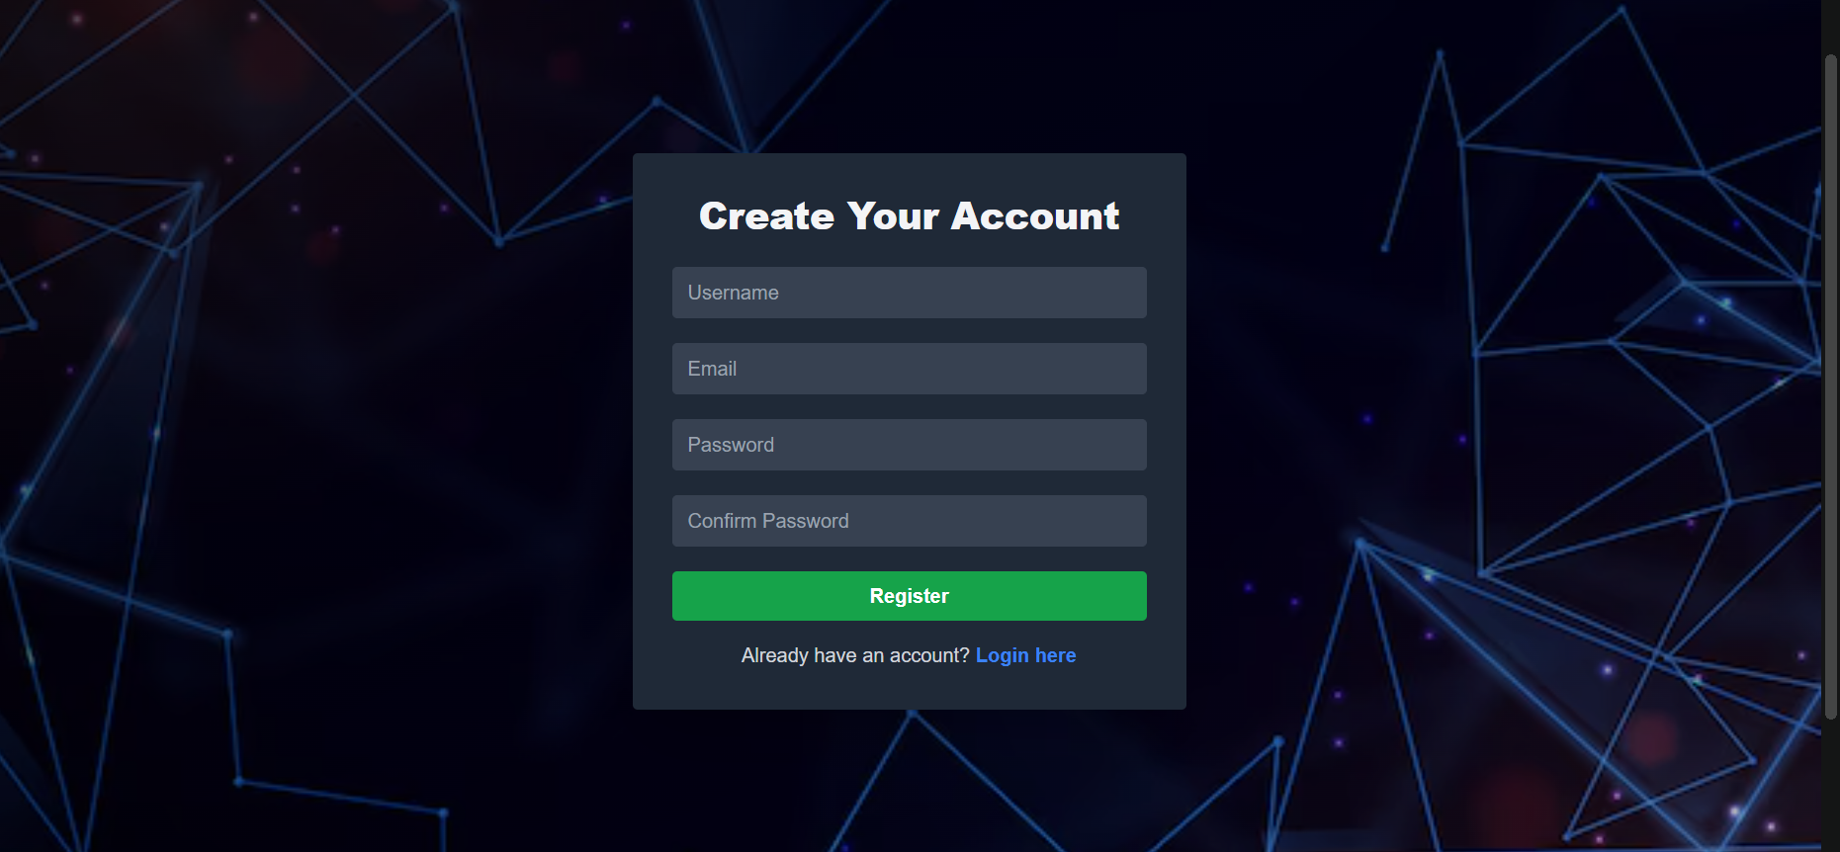

Hình 4. 4. Giao diện đăng ký

Người dùng có thể tùy chỉnh hồ sơ của mình thông qua các tính năng như chỉnh sửa thông tin cá nhân, tải lên ảnh đại diện mới hoặc cập nhật phần mô tả cá nhân.

Ngoài ra, hệ thống cung cấp biểu đồ hiển thị tần suất hoạt động hằng ngày, cùng với danh sách các hoạt động gần đây như bài viết, chủ đề thảo luận hoặc trò chơi đã chia sẻ.

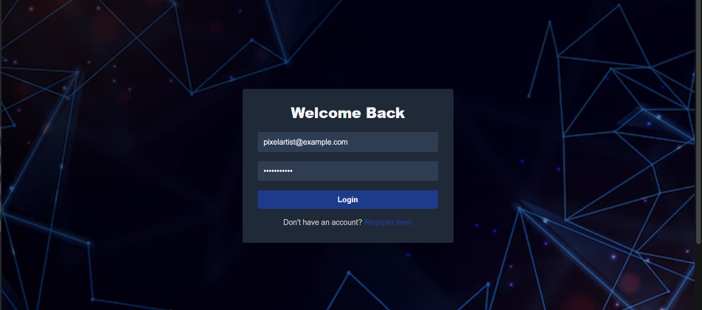

Hình 4. 5. Giao diện đăng nhập

Giao diện cũng hiển thị các thành tựu và danh hiệu mà người dùng đã đạt được cũng như cung cấp thông tin về những danh hiệu sắp tới để tạo động lực. Phần liên kết mạng xã hội giúp người dùng kết nối với các nền tảng khác, trong khi thống kê toàn diện về số lượng bài viết, chủ đề, trò chơi và tương tác AI giúp họ dễ dàng theo dõi tiến trình của mình trên nền tảng.

Tổng thể, trang Profile được thiết kế để tạo sự cá nhân hóa và nâng cao trải nghiệm sử dụng của người dùng.

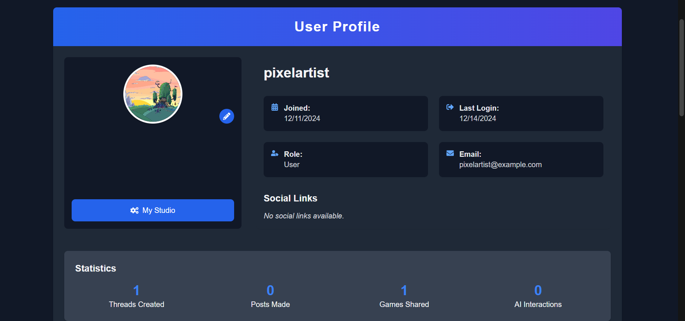

Hình 4. 6. Giao diện người dùng 1

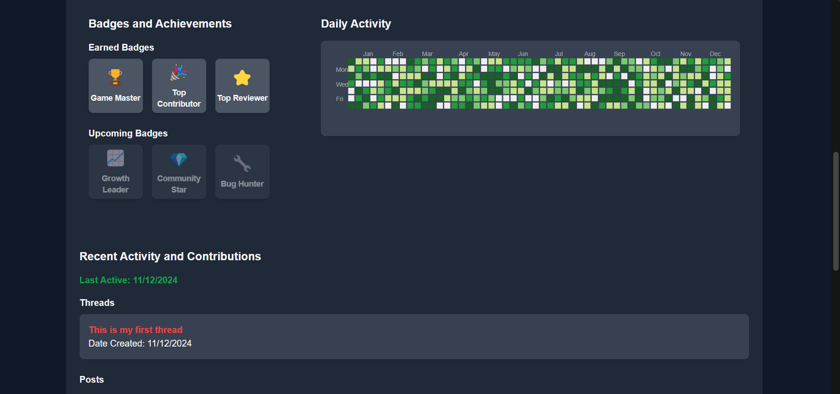

Hình 4. 7. Giao diện người dùng 2

### 4.2.3. Trang chia sẻ game

1. **Xây dựng Back-end**

Backend của GameShared là một hệ thống quản lý trò chơi được chia sẻ. Hệ thống cung cấp các tính năng chính như tạo mới, chỉnh sửa, xóa và tìm kiếm trò chơi, đồng thời hỗ trợ các chức năng nâng cao như theo dõi lượt xem, lượt tải xuống, quản lý đánh giá và bình chọn từ người dùng.

Mô hình dữ liệu được thiết kế chi tiết để lưu trữ thông tin trò chơi, bao gồm tên, mô tả, hình ảnh, tệp tải xuống, liên kết bên ngoài và lịch sử thay đổi changelog.

Ngoài ra, hệ thống tích hợp các API để quản lý yêu thích, hỗ trợ tìm kiếm theo tiêu chí như tên, danh mục, thẻ và xếp hạng.

Backend cũng được bảo mật với cơ chế xác thực Json Web Token và kiểm tra quyền sở hữu, đảm bảo chỉ những người dùng được phân quyền mới có thể thực hiện các thao tác nhất định.

Với thiết kế linh hoạt và tối ưu GameShared sẽ đảm bảo hoạt động hiệu suất cao, đáp ứng tốt nhu cầu quản lý và chia sẻ trò chơi trên nền tảng.

1. **Thiết kế Front-end**

Frontend của Game Collection và Game Details được thiết kế để mang lại trải nghiệm tối ưu cho người dùng khi duyệt và khám phá các trò chơi được chia sẻ trên nền tảng.

Trang Game Collection đóng vai trò như một thư viện trực quan, nơi người dùng có thể tìm kiếm, lọc và sắp xếp các trò chơi theo từ khóa, thể loại, nền tảng, công cụ phát triển, đánh giá hoặc ngày phát hành. Các trò chơi được hiển thị dưới dạng thẻ với thông tin cơ bản như tên, ảnh bìa, người tải lên, số lượt xem, lượt tải và xếp hạng trung bình.

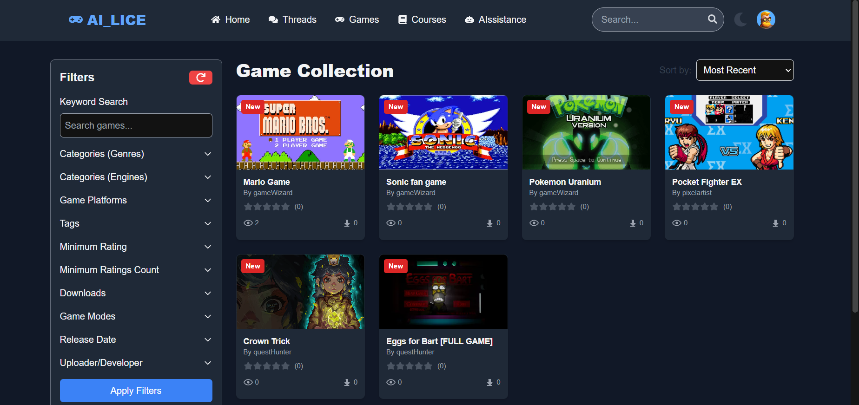

Hình 4. 8. Trang game collection

Trang cũng hỗ trợ phân trang và các tùy chọn sắp xếp như "Mới nhất", "Đánh giá cao nhất" hoặc "Nhiều lượt tải nhất".

Trong khi đó, trang Game Details cung cấp thông tin chi tiết về từng trò chơi, bao gồm mô tả, ảnh chụp màn hình, liên kết tải xuống, changelog, đánh giá và phản hồi từ cộng đồng.

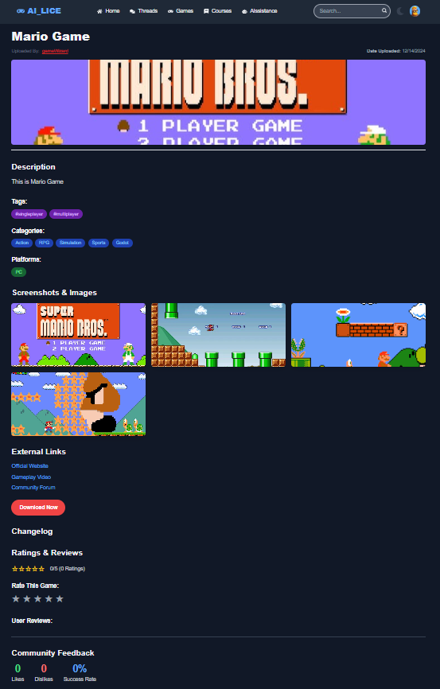

Hình 4. 9. Trang game detail

Người dùng có thể thêm nhận xét, xem đánh giá chi tiết và khám phá các trò chơi liên quan thông qua thẻ và danh mục. Giao diện được xây dựng các thành phần như FilterSortComponent và Pagination để tối ưu hóa trải nghiệm duyệt và tương tác.

Tất cả các tính năng này kết hợp để tạo ra một môi trường khám phá trò chơi thân thiện và hiện đại, hỗ trợ người dùng tìm kiếm nội dung yêu thích một cách nhanh chóng và hiệu quả.

### 4.2.4. Trang diễn đàn

1. **Xây dựng Back-end**

Trang Diễn Đàn được xây dựng nhằm tạo không gian để người dùng trao đổi, thảo luận và chia sẻ kiến thức liên quan đến phát triển game. Hệ thống bao gồm các tính năng quản lý Threads (Chủ đề) và Posts (Bài viết), với các chức năng như tạo, cập nhật, xóa và truy xuất dữ liệu.

* + Threads

Người dùng có thể tạo các chủ đề mới bằng cách cung cấp tiêu đề, nội dung, tệp đính kèm hoặc hình ảnh.

Hệ thống hỗ trợ tải lên các tệp và hình ảnh lên AWS S3 với định dạng thư mục được tổ chức logic, đảm bảo quản lý file hiệu quả.

Các chủ đề bao gồm thông tin chi tiết về người tạo, ngày tạo, lượt xem và danh sách bài viết liên quan và được xác định dựa trên lượt xem hoặc thảo luận sôi nổi.

Chủ đề có thể được gắn tags để phân loại nội dung, đồng thời hỗ trợ tính năng soft delete nhằm ẩn bài viết thay vì xóa vĩnh viễn.

* + Posts

Bài viết là các phản hồi hoặc ý kiến trong mỗi chủ đề, cho phép người dùng tải lên nội dung văn bản, hình ảnh và file đính kèm.

Mỗi bài viết được gắn kết với thông tin của người tạo và chủ đề liên quan, cùng với các tính năng như cập nhật hoặc xóa bài viết.

Hệ thống cũng hỗ trợ phân loại và hiển thị bình luận hoặc trả lời comments và replies với cấu trúc phân cấp rõ ràng.

1. **Thiết kế Front-end**

Giao diện diễn đàn được xây dựng nhằm mang lại trải nghiệm người dùng mượt mà, hiện đại và đáp ứng đa thiết bị. Hệ thống bao gồm các trang chính như trang chi tiết chủ đề, chi tiết bài viết và danh sách các chủ đề.

Trang chi tiết chủ đề hiển thị đầy đủ thông tin như tiêu đề, nội dung, người tạo, số lượt xem và các bài viết liên quan với dữ liệu được tải từ server thông qua getServerSideProps để đảm bảo cập nhật tức thời.

Trang chi tiết bài viết tập trung trình bày nội dung cụ thể, đi kèm các tệp đính kèm hoặc hình ảnh, sử dụng cơ chế tương tự để tải dữ liệu.

Trang danh sách chủ đề được thiết kế trực quan với tính năng phân trang, sắp xếp theo các tiêu chí như "Mới nhất", "Nhiều lượt xem" hoặc "Nhiều phản hồi".

Thành phần nổi bật HighlightedThread giúp làm nổi bật chủ đề có lượt xem hoặc tương tác cao nhất, trong khi ThreadList hiển thị danh sách chủ đề với các tính năng như đánh dấu yêu thích.

Người dùng có thể dễ dàng tạo chủ đề mới thông qua giao diện nhập liệu, bao gồm tiêu đề, nội dung, tệp đính kèm và thẻ tags.

Giao diện tối giản nhưng trực quan, với chế độ sáng bright và tối dark để đáp ứng nhu cầu sử dụng linh hoạt.

Bên cạnh đó, các tính năng như sắp xếp, phân trang và hiển thị nổi bật đảm bảo việc truy cập và tương tác trên diễn đàn trở nên dễ dàng, thân thiện.

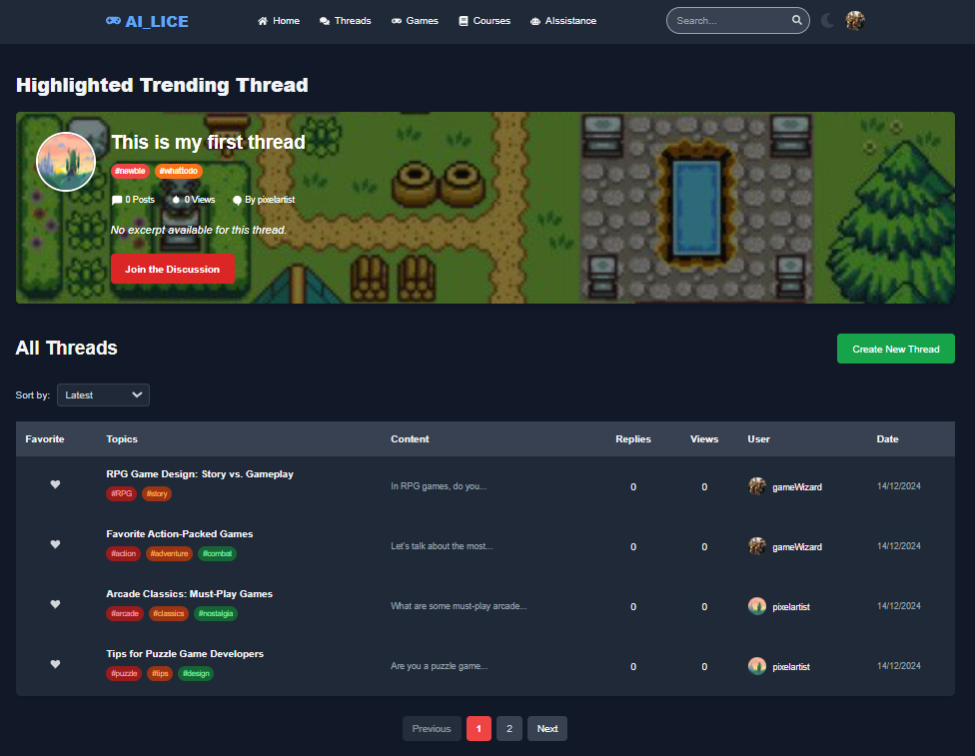

Hình 4. 10. Trang threads collection

### 4.2.5. Trang khóa học

1. **Xây dựng Back-end**

Hệ thống back-end được thiết kế để quản lý toàn diện các khóa học, bao gồm các tính năng quản lý khóa học, phần học, bài học và theo dõi tiến trình học tập của người dùng.

CourseService chịu trách nhiệm xử lý các thao tác CRUD trên khóa học, hỗ trợ tải lên hình ảnh và tài nguyên thông qua tích hợp với AWS S3, đồng thời hỗ trợ tính năng đánh giá khóa học với các đánh giá từ người dùng.

SectionService quản lý các phần học của khóa học, bao gồm tạo, cập nhật, xóa phần học và liên kết các bài học với từng phần.

LessonService thì tập trung vào việc xử lý bài học, hỗ trợ quản lý nội dung văn bản, video, tài nguyên liên quan và lịch sử chỉnh sửa.

Bên cạnh đó, ProgressService còn cung cấp tính năng theo dõi tiến trình học tập của người dùng bao gồm ghi nhận bài học đã hoàn thành, tính toán phần trăm hoàn thành cho từng phần học và toàn bộ khóa học cũng như đảm bảo rằng các phần học chỉ được đánh dấu hoàn thành khi tất cả bài học liên quan đã được hoàn thành.

Thiết kế tập trung vào khả năng mở rộng, hỗ trợ phân quyền theo vai trò và đảm bảo tính toàn vẹn dữ liệu giữa các thành phần của hệ thống.

1. **Thiết kế Front-end**

Phần front-end được thiết kế tập trung vào trải nghiệm người dùng và khả năng tương tác linh hoạt, đảm bảo giao diện trực quan và hiệu quả cho các chức năng quản lý khóa học, phần học, bài học và theo dõi tiến trình học tập.

Trang hiển thị danh sách khóa học CourseCollection bao gồm các tính năng như phân trang, sắp xếp theo tiêu chí mới nhất, được đánh giá cao, nhiều người học và bộ lọc nâng cao dựa trên danh mục, từ khóa hoặc đánh giá.

Người dùng có thể dễ dàng tìm kiếm khóa học phù hợp với nhu cầu thông qua giao diện được thiết kế thân thiện.

Trang chi tiết khóa học CourseDetailPage cung cấp thông tin toàn diện về khóa học như mô tả, hình ảnh, danh mục, phần học và bài học.

Người dùng có thể xem danh sách bài học, truy cập video, tài liệu học tập và để lại nhận xét hoặc đánh giá khóa học.

Giao diện tập trung vào việc hiển thị thông tin một cách rõ ràng, với các phần nội dung được bố cục hợp lý.

Trang quản lý phần học SectionDetail và bài học LessonDetail hỗ trợ tạo, chỉnh sửa và xóa nội dung. Các bài học có thể bao gồm video, văn bản, tài liệu tải xuống và tính năng theo dõi lịch sử chỉnh sửa, cho phép người dùng quay lại các phiên bản trước đó nếu cần.

Theo dõi tiến trình Progress cho phép người dùng xem chi tiết tiến trình học tập của họ trên từng khóa học. Mỗi phần học hiển thị phần trăm hoàn thành và trạng thái bài học đã hoàn tất, giúp người dùng quản lý quá trình học tập một cách hiệu quả.

Hệ thống giao diện tích hợp TailwindCSS để tạo phong cách hiện đại, hỗ trợ cả chế độ sáng và tối nhằm tăng trải nghiệm người dùng.

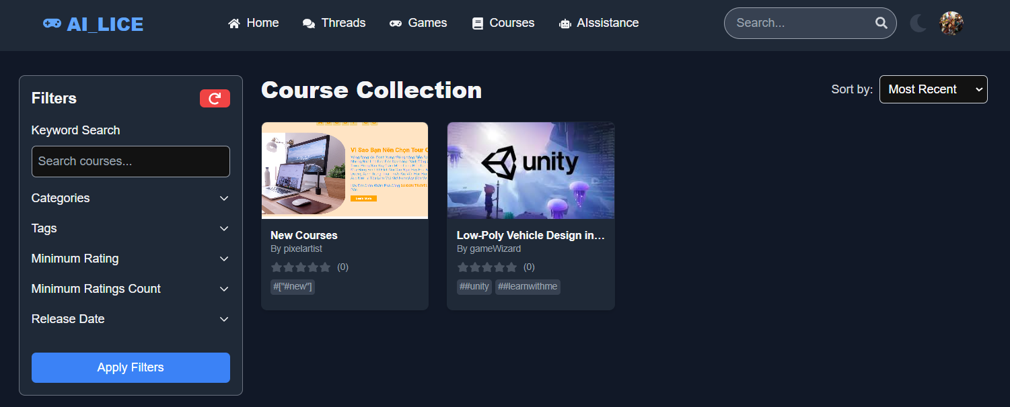

Hình 4. 11. Course collection

### 4.2.6. Trang AI hỗ trợ

1. **Xây dựng Back-end**

Trong hệ thống Back-end của AI_LICE, AI đóng vai trò hỗ trợ người dùng qua các phương thức giao tiếp thông minh và ghi nhận lịch sử tương tác. Tính năng AI Chat cho phép người dùng đặt câu hỏi, yêu cầu trợ giúp về lập trình, học tập hoặc thậm chí dịch thuật giữa các ngôn ngữ khác nhau. Người dùng có thể chỉ định loại tương tác interactionType và gửi nội dung để nhận phản hồi từ AI, được xử lý thông qua mô hình GPT-4 với độ chính xác và tốc độ cao.

Mọi tương tác giữa người dùng và AI trong AI_LICE đều được ghi lại chi tiết, bao gồm loại yêu cầu, nội dung, thời gian phản hồi và các thông tin liên quan như ngôn ngữ nguồn và đích. Điều này không chỉ giúp người dùng dễ dàng truy xuất lại lịch sử mà còn hỗ trợ việc cá nhân hóa trải nghiệm, nâng cao hiệu quả học tập và phát triển.

Hệ thống đảm bảo tính bảo mật và công bằng thông qua các biện pháp như rate limiting, giới hạn số lượng yêu cầu trong một khoảng thời gian để đảm bảo hiệu suất cho toàn bộ nền tảng.

Đồng thời, cơ chế xác thực người dùng authenticateJWT đảm bảo rằng chỉ những tài khoản hợp lệ mới có quyền truy cập vào các tính năng AI.

Chức năng này không chỉ hỗ trợ người dùng tương tác hiệu quả với AI mà còn giúp họ tận dụng tối đa sức mạnh của trí tuệ nhân tạo trong hành trình học lập trình và phát triển game cùng AI_LICE.

1. **Thiết kế Front-end**

Trang Trợ lý AI trong AI_LICE được thiết kế để cung cấp trải nghiệm tương tác thông minh và hiệu quả với người dùng.

Giao diện bao gồm ba thành phần chính:

* + Nhập yêu cầu và nhận phản hồi
  + Lịch sử tương tác
  + Cài đặt trợ lý AI

Thành phần AIInput cho phép người dùng nhập câu hỏi hoặc yêu cầu và nhận phản hồi từ AI một cách trực quan.

Trạng thái tải dữ liệu được hiển thị để đảm bảo người dùng biết khi AI đang xử lý. PastInteractions sẽ hiển thị danh sách lịch sử tương tác với đầy đủ thông tin về thời gian, loại yêu cầu, nội dung và phản hồi từ AI, giúp người dùng theo dõi quá trình làm việc của mình.

Trong khi đó, AISettings cung cấp các tùy chọn cấu hình như chọn ngôn ngữ lập trình, mức độ chi tiết của phản hồi và bật/tắt thông báo, tạo điều kiện cá nhân hóa trải nghiệm.

Mục tiêu của thiết kế này là mang lại trải nghiệm liền mạch, trực quan và giúp người dùng tận dụng tối đa khả năng của AI trong việc học tập và phát triển game.

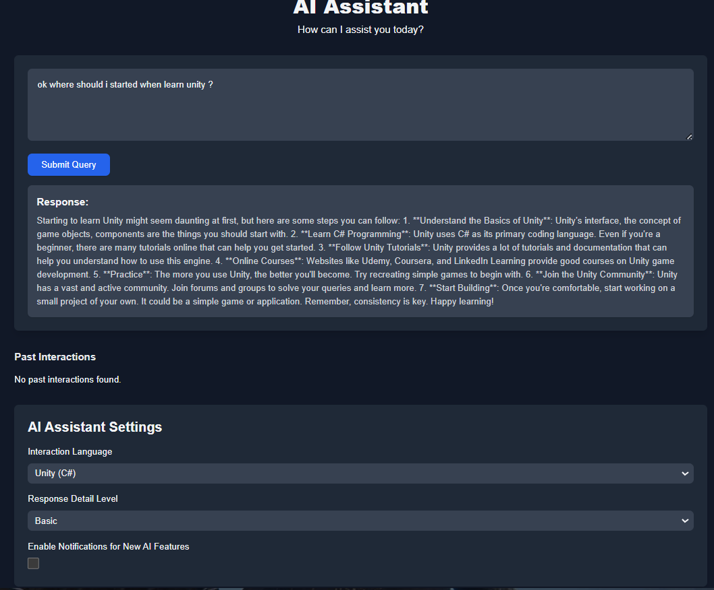

Hình 4. 12. Trang AI Assistant

### 4.2.7. Trang My Studio

1. **Xây dựng Back-end**

Tính năng My Studio trong AI_LICE tập trung vào việc cung cấp một dịch vụ tổng hợp toàn bộ nội dung do người dùng tạo ra. Bao gồm các chủ đề, bài viết, khóa học và trò chơi được chia sẻ. Hệ thống sẽ sử dụng các bảng dữ liệu như User, Thread, Post, Course và GameShared để truy vấn và tổng hợp thông tin một cách đầy đủ và nhất quán.

Dịch vụ này hỗ trợ lấy thông tin chi tiết người dùng, danh sách các chủ đề, bài viết, khóa học với chi tiết từng phần và bài học, cùng các trò chơi đã chia sẻ.

Tầng Service chịu trách nhiệm xử lý logic truy vấn, đảm bảo dữ liệu được chuẩn hóa trước khi gửi đến tầng Controller để phản hồi cho API.

Tầng Controller tích hợp middleware xác thực JWT nhằm bảo vệ dữ liệu, đảm bảo rằng người dùng chỉ có thể truy cập nội dung của mình.

Với cách tổ chức này, My Studio đảm bảo khả năng truy xuất mạnh mẽ, bảo mật và dễ dàng tích hợp với các tính năng khác trên nền tảng AI_LICE.

1. **Thiết kế Front-end**

Thiết kế front-end của My Studio trong nền tảng AI_LICE tập trung vào việc cung cấp một giao diện thân thiện và hiệu quả để người dùng có thể theo dõi và quản lý các nội dung đã tạo. Giao diện được chia thành hai khu vực chính: Sidebar để điều hướng và Main Content Area để hiển thị nội dung chi tiết.

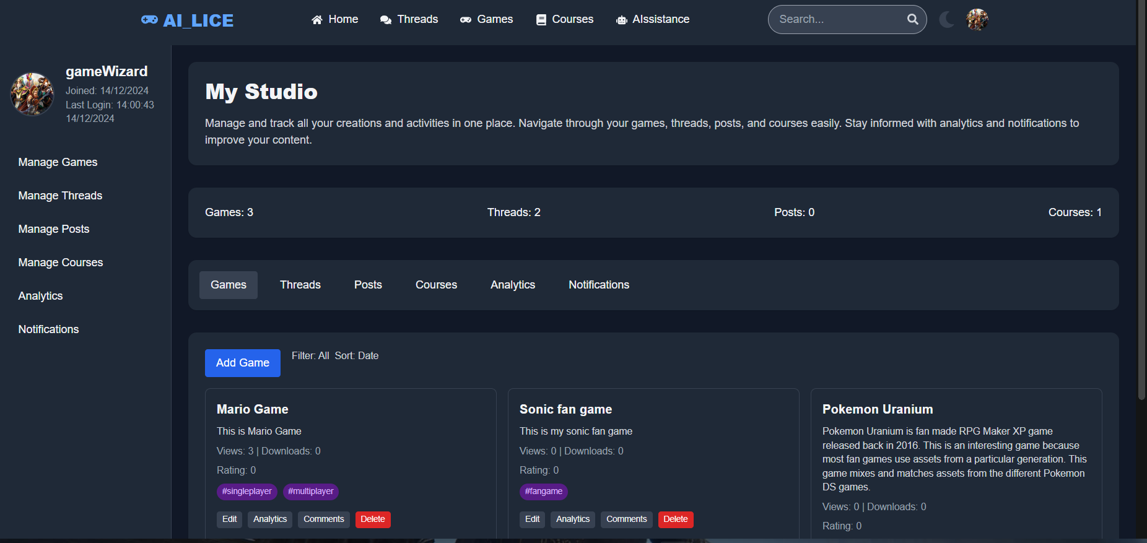

Hình 4. 13. Trang My Studio

Sidebar hiển thị thông tin người dùng như tên, avatar, trạng thái tài khoản, ngày tham gia và lần đăng nhập gần nhất. Bên cạnh đó, nó cung cấp các liên kết tới các tab chính: Games, Threads, Posts, Courses, Analytics và Notifications, giúp người dùng chuyển đổi nhanh chóng giữa các mục.

Main Content Area hiển thị nội dung dựa trên tab được chọn:

1. Games: Cho phép người dùng quản lý trò chơi đã chia sẻ, bao gồm các tính năng như chỉnh sửa, xem thống kê lượt xem/lượt tải, quản lý bình luận và xóa trò chơi.
2. Threads: Cung cấp danh sách các chủ đề do người dùng tạo, kèm theo các chức năng chỉnh sửa, ghim chủ đề và theo dõi lượt xem hoặc số lượng bình luận.
3. Posts: Hiển thị các bài viết của người dùng trong các chủ đề, cho phép lọc và sắp xếp theo thời gian hoặc chủ đề, đồng thời hỗ trợ chỉnh sửa hoặc xóa bài viết.
4. Courses: Tập trung vào việc quản lý khóa học, hiển thị danh sách các khóa học cùng số lượng phần học, đánh giá trung bình và các công cụ chỉnh sửa hoặc phân tích.
5. Analytics: Cung cấp thông tin chi tiết qua biểu đồ và số liệu, giúp người dùng theo dõi hiệu suất nội dung, bao gồm lượt xem, bình luận và mức độ tương tác.
6. Notifications: Tổng hợp các thông báo mới nhất như nhận xét mới hoặc tương tác trên nội dung, kèm các tùy chọn để đánh dấu đã đọc hoặc xem chi tiết.

Các yếu tố như bộ lọc, công cụ sắp xếp và phân trang được tích hợp để hỗ trợ người dùng quản lý nội dung một cách dễ dàng và trực quan.

Toàn bộ giao diện được thiết kế theo phong cách dark/light mode, đảm bảo trải nghiệm mượt mà trên mọi thiết bị và môi trường.

Thiết kế này không chỉ hỗ trợ quản lý nội dung mà còn giúp người dùng theo dõi hiệu quả sự phát triển của các sản phẩm và tương tác trên nền tảng.

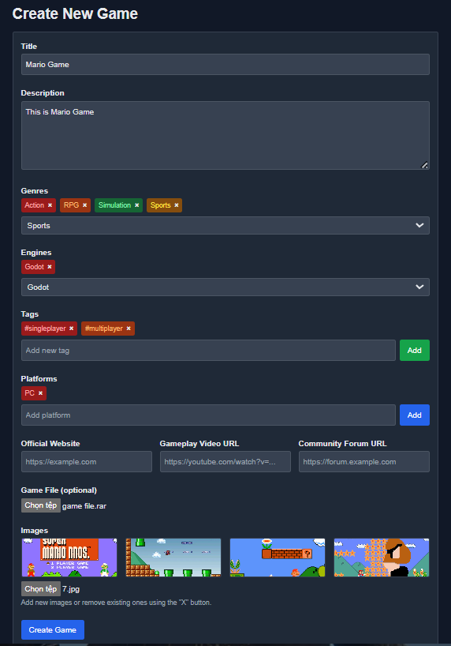

Hình 4. 14. Hình mẫu phương thức thêm Game Shareds

### 

# KẾT LUẬN

**KẾT QUẢ ĐẠT ĐƯỢC**

Trong quá trình nghiên cứu, phát triển và triển khai nền tảng AI_LICE, hệ thống đã đạt được nhiều thành tựu đáng ghi nhận.

Từ việc xây dựng giao diện người dùng trực quan, thân thiện với mọi đối tượng người dùng, đến việc tích hợp các tính năng hỗ trợ học lập trình game hiện đại, AI_LICE đã chứng minh tính hiệu quả và tiềm năng của mình.

Các chức năng chính như quản lý khóa học, chia sẻ tài nguyên, hỗ trợ thông qua trí tuệ nhân tạo và diễn đàn thảo luận không chỉ hoạt động ổn định mà còn mang lại giá trị thiết thực cho người học và nhà phát triển game.

Hệ thống đã tạo ra một môi trường cộng tác, nơi mọi người có thể học hỏi, chia sẻ kinh nghiệm, cũng như nhận được sự hỗ trợ kịp thời từ cả cộng đồng lẫn AI, qua đó nâng cao năng lực và thúc đẩy sự sáng tạo.

1. **Những Vấn Đề Đã Hoàn Thành**

* Hệ thống quản lý nội dung: quản lý người dùng, chủ đề threads, bài viết posts, khóa học courses và trò chơi chia sẻ gameshareds. Các nội dung này đã được tổ chức chi tiết nhằm hỗ trợ tìm kiếm, phân loại, đánh giá và bình luận.
* Tích hợp trợ lý AI: hỗ trợ dịch thuật, xử lý câu hỏi lập trình và gợi ý học tập hoặc nội dung phù hợp với từng người dùng dựa trên lịch sử tương tác.
* Quản lý tiến độ học tập: Tích hợp theo dõi tiến độ học tập trong khóa học, với khả năng đánh dấu bài học, tính toán tiến độ hoàn thành và cung cấp phân tích hiệu quả.
* Giao diện trực quan: Frontend thân thiện với người dùng, tích hợp Dark Mode, bảng điều khiển dashboard theo dõi nhanh số liệu thống kê và quản lý nội dung trực tiếp từ giao diện người dùng.
* Hỗ trợ cộng đồng: Hệ thống diễn đàn và phần bình luận giúp người dùng trao đổi, chia sẻ kiến thức, tạo sự tương tác và gắn kết trong cộng đồng.

1. **Ưu Điểm**

* Tích hợp AI mạnh mẽ: Sử dụng OpenAI GPT-4 để tăng cường trải nghiệm học tập, giúp cá nhân hóa nội dung và giải quyết vấn đề nhanh chóng.
* Hệ thống linh hoạt: Các tính năng như quản lý trò chơi, bài viết và khóa học được thiết kế module hóa, dễ dàng mở rộng và bảo trì.
* Cơ sở dữ liệu hiệu quả: Sử dụng MongoDB để quản lý dữ liệu phức tạp, đảm bảo tốc độ xử lý nhanh và hỗ trợ tìm kiếm nâng cao.
* Tối ưu hóa UX/UI: Giao diện hiện đại, tích hợp các chức năng như sắp xếp, lọc và phân trang, mang lại trải nghiệm người dùng tốt.
* Quản lý nội dung phong phú: Đa dạng nội dung với các tính năng chi tiết như theo dõi lượt xem, tải xuống và đánh giá.

1. **Nhược Điểm**

* Hiệu năng: Khi số lượng người dùng và nội dung tăng cao, khả năng tối ưu hóa hiệu năng vẫn cần được cải thiện, đặc biệt trong truy vấn dữ liệu và phản hồi AI.
* Hạn chế AI: Mặc dù AI rất mạnh, nhưng khả năng hiểu các yêu cầu phức tạp hoặc xử lý sai dữ liệu đầu vào đôi khi còn chưa tối ưu.
* Tính năng cộng đồng: Hệ thống tương tác cộng đồng như chat nhóm hoặc thảo luận trực tiếp vẫn chưa phát triển đầy đủ.
* Khả năng mở rộng: Hệ thống hiện tại phụ thuộc nhiều vào các công cụ bên thứ ba như AWS, OpenAI dẫn đến hạn chế về chi phí và tùy chỉnh.

1. **Hướng Phát Triển**

* Tăng cường AI: cải thiện khả năng cá nhân hóa của AI, thêm tính năng phân tích nâng cao như gợi ý khóa học dựa trên tiến độ học hoặc kỹ năng cần cải thiện.
* Tối ưu hiệu năng: sử dụng caching hoặc kỹ thuật tối ưu hóa cơ sở dữ liệu để cải thiện tốc độ phản hồi.
* Mở rộng tính năng cộng đồng: phát triển các tính năng như chat nhóm, hệ thống thông báo thời gian thực Socket.IO và thảo luận trực tiếp.
* Tích hợp đa nền tảng: mở rộng hỗ trợ trên mobile app hoặc Progressive Web App để tăng tính tiện dụng.
* Phát triển tính năng đa dạng: thêm các công cụ hỗ trợ như tạo tài nguyên game trực tiếp trên nền tảng hoặc các khóa học tương tác thực tế.
* Tăng tính tự chủ: giảm phụ thuộc vào các dịch vụ bên thứ ba thông qua phát triển các giải pháp nội bộ hoặc chuyển đổi sang mã nguồn mở.

# TÀI LIỆU THAM KHẢO

[1] https://www.typescriptlang.org/docs/handbook/typescript-from-scratch.html

Ngày truy cập: 02 tháng 10 năm 2024

[2] https://expressjs.com/en/guide/routing.html

Ngày truy cập: 02 tháng 10 năm 2024

[3] <https://nextjs.org/docs>

Ngày truy cập: 02 tháng 10 năm 2024

[4] https://nodejs.org/docs/latest/api/

Ngày truy cập: 02 tháng 10 năm 2024

[5] https://www.mongodb.com/docs/

Ngày truy cập: 02 tháng 10 năm 2024

[7] https://platform.openai.com/docs/libraries/node-js-library

Ngày truy cập: 12 tháng 11 năm 2024